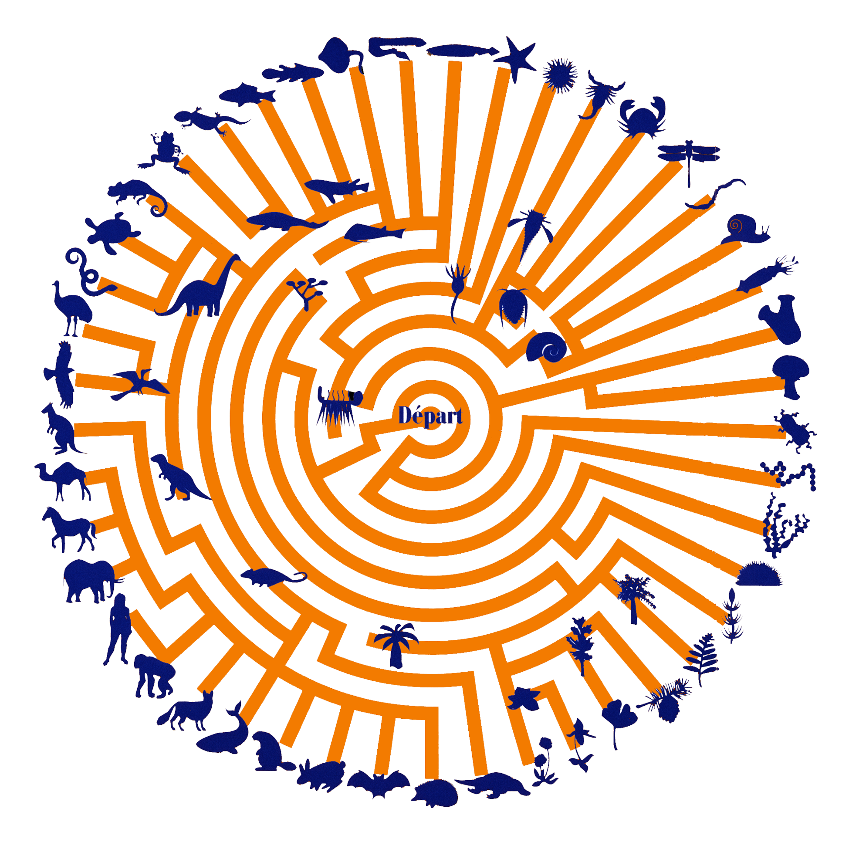
Balade dans l'évolution
Dossier documentaire
et pédagogique général

Contact :
CCSTI La Rotonde
Théo DRIEU – drieu@emse.fr - 04.77.42.93.16
Kévin FAUVRE – fauvre@emse.fr – 04.77.49.96.91
Julie FORTIN – fortin@emse.fr - 04.77.42.97.04




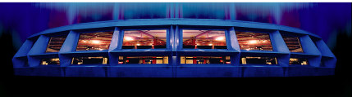

La Rotonde, Centre de Culture Scientifique Technique et Industriel (CCSTI) Saint-Étienne et Loire, a pour rôle la diffusion et la vulgarisation des sciences et des techniques auprès d’un large public. L’exposition « Balade dans l’évolution » est un outil pédagogique, qui par des objets du quotidien détournés, fossiles, moulages et reconstitutions, met en scène de manière ludique et humoristique les moments clefs de l’histoire de la vie sur notre planète ainsi que les temps forts de l’histoire géologique du département de la Loire.

Conception :
Théo DRIEU, Kévin FAUVRE et Julie FORTIN : CCSTI La Rotonde, Saint-Étienne
Jean-Luc BOUCHARDON, géologue, École nationale supérieure des Mines de Saint-Étienne.

D’après une idée de La Rotonde.

Sommaire

2
Panneau 1 : Présentation générale 6
Panneau 2 : « L'Enfer du décor » 7
L'Archéen et l'évolution des premières cellules 7
Les indices d’une origine extra-terrestre de la Vie 9
Panneau 3 « Médusantes créatures » 10
L’activité photosynthétique 10
Les fers rubanés 10
Pour en savoir plus sur la respiration 11
Panneau 4 « L'augmentation du goût de la Vie » 12
L’explosion cambrienne 12
Panneau 5 « Attention Encre pas seiche » 13
La faune de Burgess 13
L’histoire de la fossilisation de la faune de Burgess 13
Diversité / Disparité 14
Les mollusques 14
Petites anecdotes 15
Pistes pédagogiques 16
Panneau 6 « C'est le pied... articulé » 17
Explosion radiative (augmentation du nombre d’espèces) des arthropodes 17
Trilobites : une dizaine de paires de pattes 17
Crustacés : cinq à sept paires de pattes 18
Chélicérates, Arachnides : quatre paires de pattes 18
Les insectes : trois paires de pattes 19
Panneau 7 « Poissons pas nés » 20
Les vertébrés 20
Homologie anatomique 20
Les premiers vertébrés 20
Mode d’alimentation 20
L’acquisition de mâchoires 21
Les avantages d’une mâchoire 21
Pistes pédagogiques 22
Panneau 8 « Amphibien un pas de géant pour la diversité » 23
La première plante sortie de l’eau : Cooksonia 23
Le premier vertébré à tenter l’aventure : Ichtyostéga 24
L’adaptation des vertébrés 24
Un mot sur les tétrapodes 25
Pistes pédagogiques 25
Panneau 9 « Insectes XS à XXL » 26
Un milieu riche en végétation 26
Pistes pédagogiques 27
Panneau 10 « Des Reptiles tout n'œufs » 28
L’œuf 28
Un mot sur les reptiles 29
Un mot sur les reptiles mammaliens 29
Pistes pédagogiques 30
Panneau 11 « Vert tige Végétal » 31
Pistes pédagogiques 32
Panneau 12 « Ils dînent aux aurores » 33
Un mot sur les dinosaures 33
Panneau 13 « Quand la Vie prend son envol » 34
Les ptérosauriens 34
La plage au Ptérosaures 34
Les oiseaux 34
Hypothèses et controverses 35
Portrait d’Archéoptéryx 35
Pistes pédagogiques 36
Panneau 14 « Tous aux abris » 37
Les épisodes d'extinction massive 37
Crise du Permien 38
Pistes pédagogiques 39
La crise K / T 39
Un volcanisme important 40
L’impact météoritique 40
Ressources en lignes 40
Pistes pédagogiques 40
Panneau 15 « Tous à poils » 41
Initiation 41
Mégazostrodon, l’ancêtre des mammifères 41
L’allaitement chez les mammifères placentaires 42
Le mouvement 42
La nourriture 43
L’origine des cétacés 43
Pistes pédagogiques 43
Panneau 16 « Epil’ Homme » 44
L’expansion cérébrale 44
La bipédie 44
L’habitat 44
Lucy 45
Toumaï 46
Homo habilis 47
Homo erectus 48
Homme de Néandertal 50
Homme de Florès 51
Pistes pédagogiques 52
La théorie de l’évolution 53
La sexualité 53
Darwin et la théorie de Malthus 53
Théorie synthétique de l’évolution 54
Les mutations 54
Notion d’espèce 54
Textes complémentaires 56
Pas facile d’être un fossile 56
L’évolution réduite à un siècle. 56
A quoi ressemblaient nos ancêtres ? 57
L’origine des cétacés 57
Dates clefs 58
Chronologie simple de l'évolution 58
Echelle des temps géologiques 59
Bibliographie et ressources 64
Ressources Internet 64
Ressources Vidéo 64
Bibliographies 64

Panneau 1 : Présentation générale

« Balade dans l’Evolution » est une exposition qui retrace l’histoire du vivant dans sa dimension animale.
De la révolution de l’oxygène à l’apparition des coquilles et carapaces, de la sortie de l’eau à la conquête de l’air ou encore des extinctions d’espèces à l’ère des mammifères, cette exposition aborde les grands thèmes de l’évolution.
Panneaux explicatifs, fossiles tels que orthacanthus ou euryptérus, ou encore objets du quotidien vous accompagnent tout au long de cette balade dans l’histoire de la Vie, le tout accompagné d’une mise en scène ludique.
Axée essentiellement sur l’histoire évolutive du règne animale, l’exposition passe sous silence le règne des mycota ou des fungu ainsi que celui des bactéries et n’évoque que partiellement le règne végétal.

Panneau 2 : « L'Enfer du décor »

L'Archéen et l'évolution des premières cellules

L’évolution de la Vie et de son environnement sont étroitement liés. Dans l’atmosphère primitive de notre jeune planète Terre, soumise à un intense rayonnement solaire, des combinaisons chimiques entre des molécules simples ont donné naissance aux molécules plus complexes nécessaires à l’apparition de la Vie.

Les plus anciennes traces de Vie ont été découvertes en Australie dans des roches appelées stromatolithes.

L’activité photosynthétique, sous de faibles tranches d’eau, d’organismes unicellulaires dépourvus de noyau (sans doute proches des cyanobactéries) est à l’origine des stromatolithes (empilement de fines lamines de calcaire). Ces organismes se multipliaient en se divisant et en créant ainsi d’autres organismes génétiquement identiques.
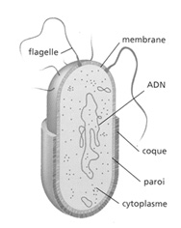
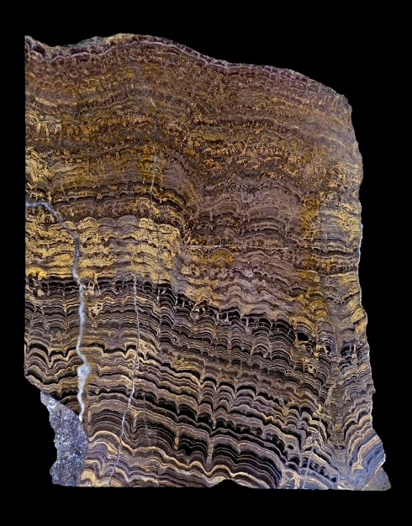
Il y a 3,8 milliards d'années (Ga) débute l'Archéen, période au cours de laquelle les cyanobactéries apparaissent et constituent les stromatolithes. Ces procaryotes immobiles (unicellulaires sans flagelle), longtemps appelés algues bleue-vertes, sont les premiers organismes à posséder les 2 photosystèmes (ensemble de protéines intervenant dans le mécanisme de la photosynthèse). Ils participent de ce fait à la réduction de la concentration en CO₂ atmosphérique et à l'augmentation de la proportion en oxygène. Selon la théorie de l'endosymbiose plastidiale, une symbiose entre une cellule eucaryote non photosynthétique et une cyanobactérie serait à l’origine des plastes (organites présents dans les cellules végétales).
Stromatolithe en coupe

Une bactérie vue en coupe

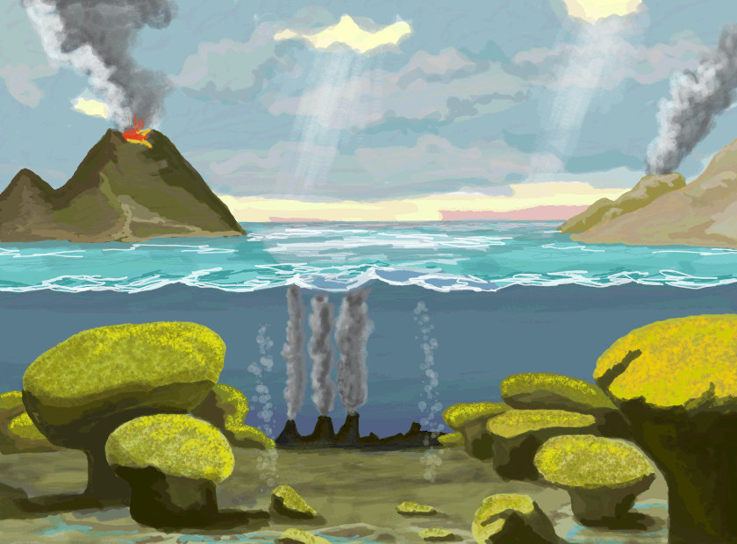
Représentation artistique de la Terre il y a –3 ,5 Ga

L’apparition du noyau (cellules eucaryotes) interviendra bien plus tard et sera probablement aussi le résultat d’une symbiose. Les organites que l’on trouve à l’intérieur des cellules eucaryotes, comme les mitochondries, ressemblent en effet considérablement à des cellules procaryotes. L’association de différentes cellules aurait donc permis la constitution de la cellule eucaryote, cette dernière finissant par atteindre une « grande taille » en « faisant travailler des microbes à l’intérieur d’elle-même » selon la formule de Jaeger (1996).

Les plus anciennes cellules eucaryotes auraient un 1,5 Ga. C’est aussi à cette époque qu’apparaîtrait une sexualité primitive, c’est-à dire la possibilité pour deux organismes de donner naissance, à partir de la combinaison de leurs propres patrimoines génétiques, à un troisième organisme génétique différent. Ces échanges, en augmentant la diversité génétique, furent sans doute une cause essentielle de l’accélération de l’évolution de la Vie.

L’ancêtre commun à toutes les formes du vivant a été baptisé LUCA (Last Universal Common Ancestor : dernier ancêtre commun universel).

Au début du siècle, deux théories s’opposent :

- La panspermie de Svante Arrhénius : des germes, venus du cosmos, ensemencent la Terre.

- La soupe primitive d’Oparin : des molécules pré-biotiques (d’avant la Vie) sont présentes, au début, dans l’atmosphère et les océans primitifs de notre planète (environnement très réducteur (au sens chimique) où le méthane (CH4), l’ammoniac (NH3), l’hydrogène (H) et l’eau (H₂O) prédominent). En 1953, Stanley Miller, un étudiant américain, confirme cette hypothèse en produisant dans son expérience des molécules du vivant, dont des acides aminés (briques de la vie). A partir des années 1970, les études portant sur la composition des météorites, des gaz interstellaires, l’analyse des poussières cométaires comme la comète de Halley, apportent les preuves que des molécules organiques existent en quantité dans notre univers.

Les indices d’une origine extra-terrestre de la Vie
- 60 molécules organiques ont été détectées dans des nuages stellaires, qui ont pu semer ces molécules sur la Terre en la survolant.
- Impacts cométaires : les comètes sont en effet riches en matériaux organiques.
- Impacts météoritiques et micrométéoritiques : des molécules organiques et même des acides aminés ont été trouvés dans des météorites, hors de toute contamination terrestre.

Panneau 3 « Médusantes créatures »
Les cyanobactéries, grâce à leur chlorophylle, captent l’énergie de la lumière pour transformer l’eau et le dioxyde de carbone en matière organique : c’est la photosynthèse. Cette activité produit beaucoup de dioxygène qui "pollue" progressivement les mers et l’atmosphère.

L’activité photosynthétique
Les cyanobactéries en consommant le dioxyde de carbone (CO2) pour la photosynthèse provoquent progressivement la précipitation du carbonate de calcium (déplacement de l’équilibre vers la gauche) : CaCO3 + CO2 + H2O -> 2(HCO3 -) + Ca2+

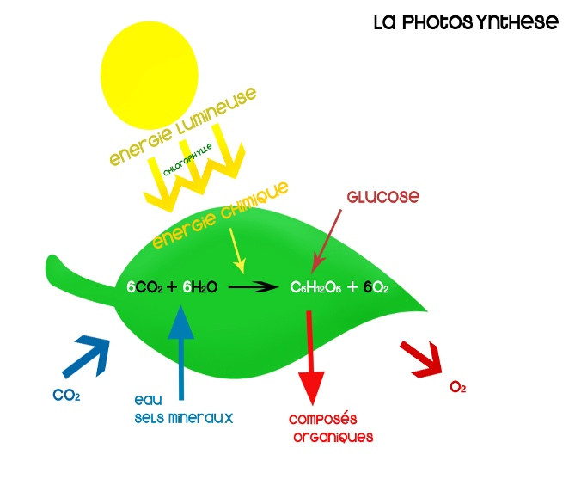Les fers rubanés
Schéma de la photosynthèse

Ce sont des formations alternant des couches sombres riches en oxyde de fer et des couches claires riches en silice. Lorsque les cyanobactéries prolifèrent, elles produisent du dioxygène qui provoque la formation d’oxyde de fer qui précipite : couches rouges. Quand le développement des cyanobactéries ralentit, la production de dioxygène est moindre et le fer ne s’oxyde pas : couches claires.

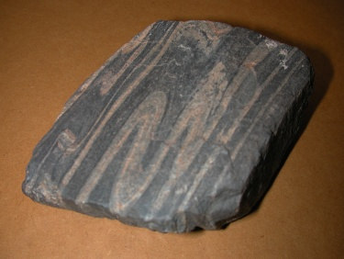
Oxyde de fer rubané

Pour en savoir plus sur la respiration
Dans le langage courant, la respiration désigne à la fois les échanges gazeux (rejet de dioxyde de carbone, CO₂, et absorption de dioxygène, O₂) et la respiration cellulaire qui permet, en dégradant du glucose grâce au dioxygène, d'obtenir de l'énergie. Les échanges gazeux assistent la respiration cellulaire en lui fournissant le dioxygène et en le débarrassant du dioxyde de carbone produit.

Diverses stratégies ont été développées au cours de l'évolution. Pour certains organismes, ces échanges se réalisent directement par diffusion aux travers des parois cellulaires. Pour d'autres, des organes spécialisés se sont formés permettant ainsi d'augmenter les quantités de gaz brassés. Il existe plusieurs types d'organes :
- les branchies, qui sont les adaptations respiratoires des animaux aquatiques (poissons), mais aussi de certains annélides (vers), échinodermes (étoiles de mers...) et mollusques.
- les poumons qui sont les adaptations des vertébrés terrestres.
Dans le cas des animaux qui possèdent des poumons, on parle de ventilation pulmonaire pour désigner l'ensemble des mécanismes qui permettent les transferts de gaz entre les milieux extérieurs et le milieu intérieur (le sang)

Pistes pédagogiques

- L’apparition des cellules eucaryotes et celle de la reproduction sexuée permettent d’aboutir à une évolution au hasard de la diversité du vivant.
- Variation de la composition de l’atmosphère et de la part du vivant à l’échelle géologique.

Panneau 4 « L'augmentation du goût de la Vie »

Ce panneau est à mettre en lien direct avec le panneau 5.

L’explosion cambrienne
De 542 à 530 Ma, on observe l'apparition soudaine – à l'échelle géologique – de la plupart des grands embranchements actuels de métazoaires (animaux pluricellulaires) ainsi qu'une grande diversification des espèces animales, végétales et bactériennes. Avant cette explosion, la plupart des organismes étaient simples et composés de cellules individuelles parfois regroupées sous forme de colonies.

Cette explosion fut révélée par la découverte, en 1909 dans les schistes de Burgess au Canada, d'un biotope marin encore inconnu jusque-là. Les raisons de cette apparition soudaine restent encore mystérieuses à cause du manque de fossiles. (Cf. panneau 5)

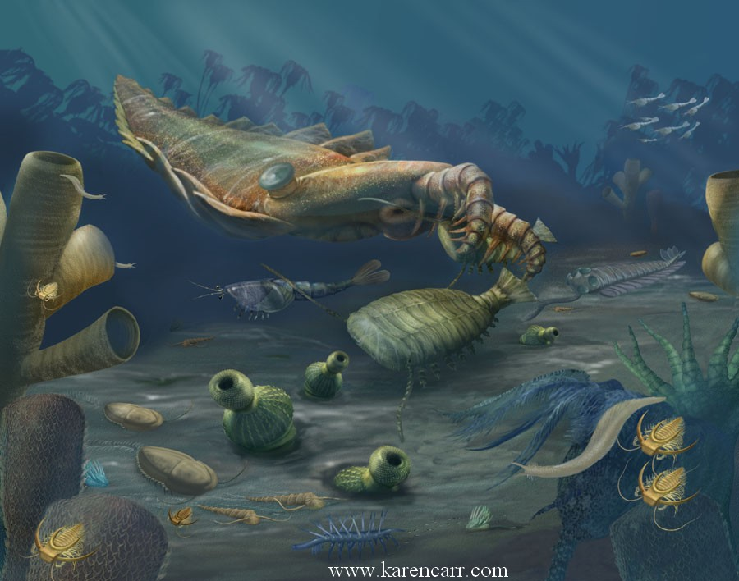
Au cours du Permien apparaissent 3 grands types d’organisation :
Représentation artistique de la Faune de Burgess
- Les Mollusques qui se caractérisent par une structure rigide avec une coquille
- Les Arthropodes qui s'organisent à l'intérieur d'un exosquelette
- Les Vertébrés qui s'organisent au contraire autour d'un squelette interne

Il existe deux explosions similaires à celle du Cambrien dans l'histoire évolutive des végétaux. Lors du Dévonien, il y 400 Millions d’années (Ma), les plantes colonisent rapidement les terres émergées et, lors du Crétacé, on observe une diversification rapide des plantes à fleurs.

Panneau 5 « Attention Encre pas seiche »

Les fossiles des premiers êtres vivants connus composés de plusieurs cellules ont été retrouvés sur deux sites géologiques : Édiacara en Australie et Burgess au Canada.

La faune de Burgess
Il y a 540 Ma, des milliers d’espèces font leur apparition dans une mer peu profonde. Les représentants de cette faune sont beaucoup plus complexes que les animaux qui les ont précédés :
- Leurs cellules continuent de se spécialiser et s’organisent même en de véritables organes.
- Certains possèdent un squelette externe (coquilles et carapaces) et des muscles pour se mouvoir.
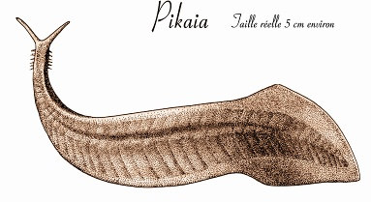
N’importe quel plan d’organisation peut trouver sa niche écologique ; l’époque est à l’expérimentation, un instant unique dans l’histoire de la biosphère ! Pour la première et la dernière fois sur Terre, il n’y a aucune compétition entre les êtres vivants.
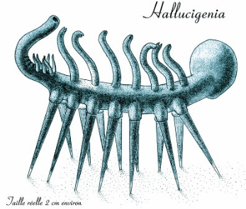

Pikaia
Haikouichthys

Long en moyenne de 5cm, Pikaia est le premier vrai vertébré, c’est l’ancêtre de tous les poissons, amphibiens, reptiles, oiseaux et mammifères.

L’histoire de la fossilisation de la faune de Burgess

À cette époque, une mer peu profonde recouvre une plateforme continentale bordée d’une falaise haute de 150 mètres. Les éboulements de terrain sont fréquents et entraînent avec eux tous les organismes qui vivent à proximité. Ensevelis sous des tonnes de boue, leurs corps se fossilisent dans de fines couches sédimentaires devenues aujourd’hui les schistes de Burgess.

Diversité / Disparité
Le terme “ diversité ” est utilisé par les biologistes et les paléontologues à propos du nombre d’espèces distinctes au sein d’un taxon (entité conceptuelle qui regroupe tous les organismes vivants possédant en commun certains caractères taxinomiques bien définis). Ainsi chez les mammifères, le groupe des rongeurs présente une grande diversité puisque l’on y dénombre actuellement plus de 1500 espèces, tandis que les équidés ne sont représentés que par une dizaine d’espèces.

On utilise le terme “ disparité ” à propos des différences de plan d’organisation anatomique. Ainsi, une faune constituée d’un cheval, d’un escargot et d’un taon présentera une disparité supérieure à celle comportant trois espèces d’abeilles.

La réinterprétation de la faune des schistes de Burgess nous montre que si la diversité y est pauvre (peu d’espèces d’un même taxon), la disparité par contre y est très élevée (grand nombre de plans d’organisation).

En un peu plus de 500 Ma, l’histoire de la Vie peut se résumer à une réduction drastique de la disparité, suivie d’une considérable augmentation de la diversité.

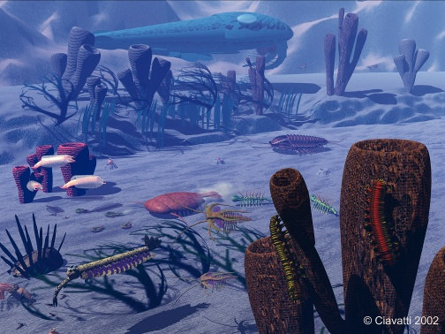
Représentation artistique de la Faune de Burgess

Les mollusques
En s'adaptant à différentes formes de vie, les mollusques ont progressivement conquis tous les types de milieu. Surtout présents en milieu marin, les g et les b ont ensuite réussi à s'adapter à l'eau douce.

Les mollusques ont donné naissance aux classes suivantes :
- Les gastéropodes (escargots, limaces,…).
Ils rampent et se caractérisent par une céphalisation plus avancée (formation d’une tête par la réunion des organes sensoriels vers l'avant de l’animal couplée à une concentration de son système nerveux). Chose originale, ce déplacement se produit au niveau du pied ! On peut aussi remarquer que, chez ces individus, les plaques calcaires de la carapace primitive se sont simplifiées au fil du temps, ce qui a conduit à ces coquillages généralement spiralés. Les premiers gastéropodes à respiration pulmonaire ont conquis les milieux terrestres au cours du Carbonifère. Mais les escargots modernes, du genre Hélix, ne sont apparus qu'au Crétacé.

- Les bivalves (moules, huîtres …).
Ils sont devenus sédentaires en misant sur la protection que leur apporte la coquille calcaire, au point de ne pratiquement plus se déplacer. Leur mode de vie se rapproche de celui des anémones, voire des éponges : Ils filtrent l'eau ambiante. Ils ont perdu leur tête et, pour quelques espèces, les yeux ne sont plus présents que sous forme dégénérée. Les bivalves constituent un cas intéressant où une régression fonctionnelle (ici la perte du déplacement propre aux structures en forme de vers) se traduit par un succès évolutif. De plus, les bivalves ont perdu leur radula (langue comportant de nombreuses petites dents), caractère qui avait été la cause de l'explosion initiale des mollusques.

- Les céphalopodes (poulpes, calmars, seiches …).
Ils savent nager et ce sont des prédateurs. La capacité à attraper des proies qui peuvent chercher à s'échapper, exerce une contrainte évolutive forte et explique ce qui caractérise ce groupe : une bonne vision et un cerveau performant capable de coordonner les mouvements de chasse. La coquille commune des invertébrés, que l'on retrouve chez l'argonaute, tend à se profiler en pointe, se réduire comme chez la seiche, voire disparaître totalement comme chez le poulpe.

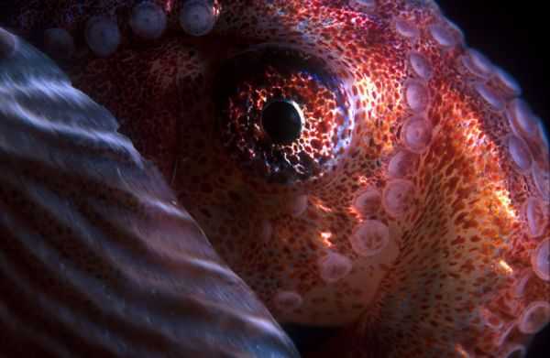
Photo d’un argonaute

Petites anecdotes
- Le cœur principal du poulpe est relayé par deux petits cœurs branchiaux qui pompent le sang oxygéné par les branchies.
- La pieuvre a le sang bleu et non rouge comme chez les vertébrés. Ceci est dû à l’absence d’hémoglobine qui est remplacée par l’hémocyanine. L’hémocyanine est une protéine servant au transport de l’oxygène, comme chez les arthropodes et les mollusques. Le site actif de la molécule contient deux atomes de cuivre. C’est ce cuivre sous forme oxydée qui donne au sang de ces animaux une couleur bleu-vert. Chez les vertébrés, on retrouve l’hémoglobine qui contient du fer oxydé donnant au sang sa couleur rouge.

Pistes pédagogiques

- Retrouver dans la morphologie de ces animaux fossilisés des liens avec les représentants actuels.
- Les représentants de cette faune ont-ils tous des descendants ?
- Débat de la sélection naturelle qui favorise la survie du plus apte (Darwin) contre la contingence qui laisse le hasard orienter l’évolution du monde vivant (Gould).
- Interdépendance entre la transformation de la Terre et l’évolution des espèces.

Panneau 6 « C'est le pied... articulé »

Explosion radiative (augmentation du nombre d’espèces) des arthropodes
Sur l’architecture générale des vers, les arthropodes ont superposé plusieurs innovations :
- La segmentation, partagée avec de nombreux autres organismes, qui consiste à allonger le corps en répétant des segments de même anatomie.
- La formation de pattes locomotrices. Chez certains vers, des tentacules jouent le rôle de pattes.
- La transformation de l'épiderme en un squelette rigide ; l'exosquelette.

Le nombre de pattes varie en fonction des individus. Voici quelques exemples d’arthropodes.

Trilobites : une dizaine de paires de pattes
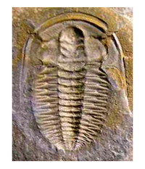
Fossile de trilobite

Les trilobites ont été les rois du monde marin à l'ère Paléozoïque, mais à présent ce groupe est éteint. Les trilobites sont bien connus car ils sont l'un des groupes fossiles les plus répandus. Par ailleurs, ils ont donné les fossiles les plus diversifiés : on en recense entre 9 000 et 15 000 espèces. La plupart étaient des animaux marins, simples et petits, qui filtraient la vase pour s'alimenter.

Les trilobites variaient en taille, ils pouvaient mesurer de un millimètre à plus de soixante-dix centimètres. La majeur partie d’entre eux allant de 2 à 7 cm.

Crustacés : cinq à sept paires de pattes
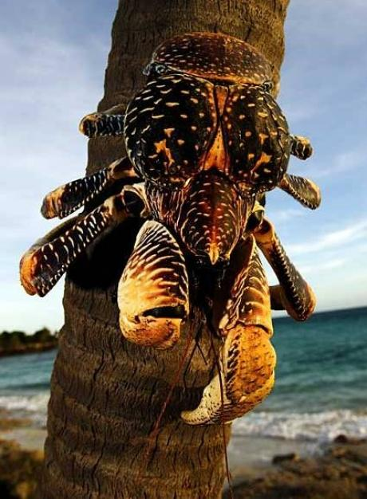
Crabe de cocotier
Les zoologistes ont répertorié environ 55 000 espèces de crustacés. Les crustacés les plus connus sont les crabes, crevettes, homards et autres langoustes, mais le cloporte fait aussi partie de ce sous-embranchement. Tous sont des crustacés décapodes (à dix pattes). Le nombre de pattes est cependant très variable parmi les crustacés. Le plus grand crustacé terrestre est le crabe de cocotier.

Chélicérates, Arachnides : quatre paires de pattes
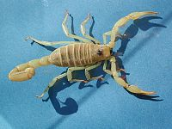
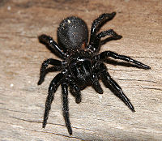
Pendant l'ère Paléozoïque au Cambrien, il y a de cela environ 540 Ma, la mer grouillait de trilobites et les frontières des forêts primitives étaient peuplées de géants rampants (mille-pattes de 1,50 mètres). C’est ici que sont apparus les premiers arthropodes à pinces, dont la plupart se sont adaptés ensuite à la vie terrestre.
Arachnides

À cette époque on rencontre les premiers arachnides possédant des chélicères (ce que l’on voit au niveau de la bouche des araignées). Plus tard, dès le Silurien supérieur, nous découvrons des espèces de scorpions et d'araignées très proche de celles que nous pouvons trouver à l'heure actuelle.

On a recensé à ce jour environ 80 000 espèces d'arachnides, dont plus de 1500 espèces de scorpions et 50 000 espèces d'araignées vivant dans tous les biotopes existants, des régions tropicales aux régions polaires. La plupart des arachnides sont cependant terrestres.

Les insectes : trois paires de pattes
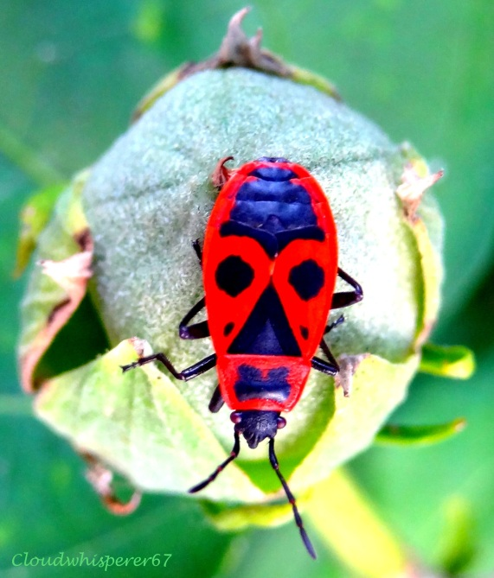
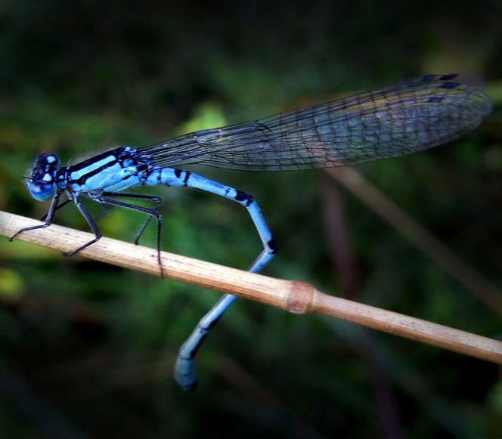
Les insectes les plus évolués (ptérygotes) sont porteurs d'une évolution majeure : leurs ailes leur permettent de conquérir les airs. Ces dernières couplées à la simplification de leur déplacement (ils ont moins de pattes que leurs cousins) ont été à l'origine d'une troisième explosion radiative (augmentation importante du nombre d’espèces).
Insectes

C'est par la superposition de ces trois explosions radiatives (vermiformes, arthropodes, insectes) que les insectes dominent le monde par leur variété : ils représentent aujourd'hui près de 80% des espèces animales décrites.

Panneau 7 « Poissons pas nés »
Les vertébrés
La caractéristique la plus importante des vertébrés est qu'ils possèdent un squelette osseux ou cartilagineux interne qui comporte en particulier une colonne vertébrale composée de vertèbres protégeant une partie du système nerveux central.

Les plus anciens fossiles connus seraient Haikouichthys (voir cartel de présentation dans l’exposition) et Myllokunmingia datant du Cambrien (il y a 530 Ma). Ils sont précédés par des céphalochordés (chordés non vertébrés) comme Pikaia gracilens⁶ (créature à l'aspect d'une anguille longue de 5 à 10 cm). On retrouve actuellement des vertébrés sur la totalité de notre planète et dans tous les habitats. Le groupe contient environ 50 000 espèces, de tailles extrêmement variées, allant de la gigantesque baleine bleue (30 m, pour un poids avoisinant les 190 tonnes), jusqu'à Paedophryne amauensis (une minuscule grenouille de 7 mm pour un poids de 0.02 gramme). Les groupes les plus importants en nombre sont les actinoptérygiens (poissons à nageoires rayonnées, 23 000 espèces) et les sauropsidés (reptiles et oiseaux, 17 000 espèces).

La distinction entre vertébrés et invertébrés a été initiée par Jean-Baptiste de Lamarck.

Homologie anatomique
Tous les vertébrés tétrapodes (4 membres) ont la même architecture de base, avec des membres antérieurs et postérieurs, ce qui signifie qu'ils descendent d'un ancêtre commun (reptilien et précédemment amphibien) possédant des membres chiridiens (Appendices locomoteurs articulés des Tétrapodes)

Les premiers vertébrés
Ce sont les poissons cuirassés. Pour se protéger des prédateurs, leur corps est recouvert de plaques osseuses. Ils ne possèdent pas de mâchoires.

Mode d’alimentation

Pour se nourrir, les premiers poissons remuent la vase et le sable du fond des océans. Grâce à leur bouche ronde qu’ils peuvent ouvrir ou fermer, ils font circuler l’eau jusqu’à leurs branchies. Celles-ci la filtrent et retiennent les fines particules qui servent d’aliments à ces poissons.

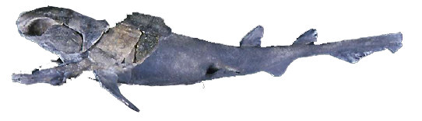
Placoderme

La lamproie est un représentant actuel des premiers poissons cuirassés. Elle possède un squelette interne mais elle est dépourvue de mâchoires. Sa bouche, de forme arrondie, est armée de petites dents. Elle se transforme en ventouse pour se fixer sur le corps des poissons afin de les manger. L’étude de cet animal a permis de mieux comprendre l’anatomie interne des premiers vertébrés.

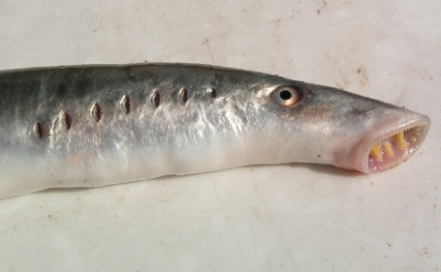
Lamproie

L’acquisition de mâchoires

L’origine des mâchoires serait les os qui soutenaient les branchies. De génération en génération, ces os se sont déplacés vers la bouche pour devenir mâchoire en quelques centaines de milliers d’années.

Les avantages d’une mâchoire

L’abandon de la méthode de filtration de l’eau pour se nourrir permet aux poissons dotés de mâchoires de quitter le fond des mers. C’est un moyen d’attaque et de défense efficace. La forme des dents est différente d’un poisson à l’autre et indique son régime alimentaire.

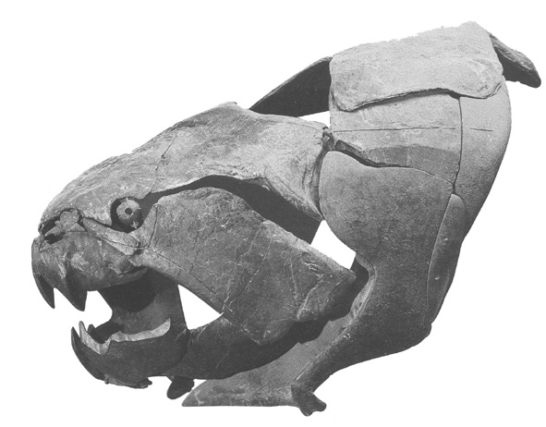
Dunkleosteus

L’apparition de mâchoires est accompagnée de l’acquisition de nageoires sur les flancs et d’écailles qui remplacent les plaques osseuses devenues trop lourdes pour se déplacer rapidement dans l’eau.

Pistes pédagogiques

- Sélection par les conditions du milieu des formes les plus adaptées (ou disparition des espèces les moins adaptées).
- Rôle des changements morphologiques dans le mode de vie et le comportement des poissons.
- Une espèce nouvelle correspond à une organisation commune au groupe avec l’apparition de nouveaux caractères.

Panneau 8 « Amphibien un pas de géant pour la diversité »

Les premiers êtres vivants à sortir de l’eau sont les végétaux (mousses et champignons puis plantes) et sont suivis, 30 Ma plus tard, par les animaux.

Ce changement de milieu de vie serait dû à un retrait de l’océan et à la disponibilité plus importante, sur la terre ferme, de lumière et de CO2 pour la photosynthèse et d'O2 pour la respiration. Ce changement serait aussi dû à la présence de quantité supplémentaire de nutriments sur l’environnement terrestre et à la disponibilité d’un milieu encore inoccupé.

La première plante sortie de l’eau : Cooksonia
Elle mesurait environ 10 cm de hauteur. Elle ne possèdait ni racine, ni feuille mais elle était constituée principalement de tiges terminées par des bulbes qui devaient contenir des spores.

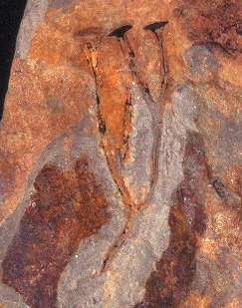
Fossile de cooksonia

Son milieu de vie est le marécage. Le bas de sa tige était continuellement sous l’eau pour pouvoir se nourrir tout en étant exposée aux rayons du soleil.

Le premier vertébré à tenter l’aventure : Ichtyostéga

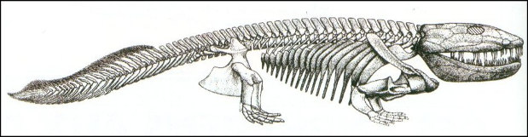
Squelette d’Ichtyostéga

C’est un amphibien, il mesure environ un mètre de long et possède des caractéristiques de tétrapode mais également des poissons :
- des membres chiridiens avec trois articulations
- une nageoire caudale couverte de petites écailles.
II est le premier à s’aventurer hors de l’eau mais il y retourne notamment pour pondre ses œufs.

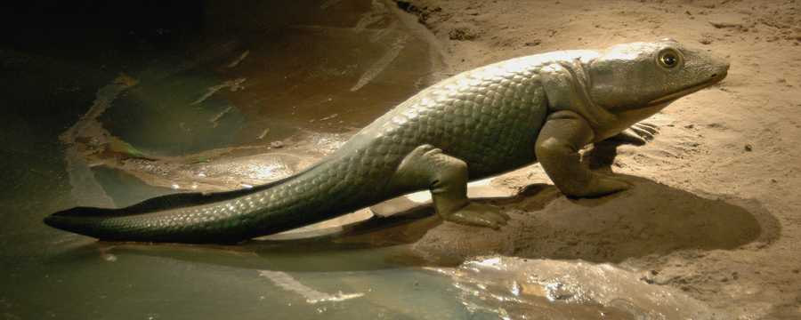
Représentation d’Ichtyostéga d’Ichtyostéga

L’adaptation des vertébrés

L’adaptation des vertébrés est caractérisée par deux particularités principales :
- Pouvoir respirer dans l’air grâce à un poumon, mais aussi sous l’eau grâce à des branchies.
- La transformation des nageoires en pattes.
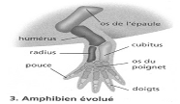
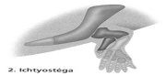
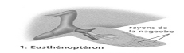
De la nageoire à la patte

Un mot sur les tétrapodes

Un tétrapode est un animal du sous-embranchement des vertébrés dont le squelette comporte deux paires de membres et dont la respiration est normalement pulmonaire.

L'apparition des tétrapodes aquatiques date de la fin du Dévonien moyen, dans une fourchette étroite comprise entre 375 et 380 Ma.

Les premiers tétrapodes étaient des animaux exclusivement aquatiques, encore mal différenciés des poissons. Leurs proto-pattes semblent avoir servi aux déplacements dans les fouillis végétaux des berges immergées, et leurs poumons semblent une adaptation à des eaux pauvres en oxygène.

Les tétrapodes actuels sont les amphibiens, les reptiles, les oiseaux et les mammifères. Des espèces ont perdu certaines des caractéristiques du groupe. Ainsi les pattes ont disparu chez des animaux serpentiformes, tels les orvets, les serpents (des vestiges internes peuvent en subsister). Les pattes antérieures se sont transformées en ailes chez les oiseaux, les ptérosaures ou les chiroptères. Les poumons ont disparu chez les salamandres de la famille des plethodontidae.

Pistes pédagogiques

- Sélection par les conditions du milieu des formes les plus adaptées (ou disparition des espèces les moins adaptées).
- Comparaison entre la respiration pulmonaire et la respiration par les branchies (quantité d’oxygène dans le milieu, avantages de posséder les deux types respiratoires…).
- Comparaison des os de la nageoire à ceux d’une patte.

Panneau 9 « Insectes XS à XXL »

La première conquête de l’air est réalisée par des arthropodes. Ces insectes auraient recouru à un nouveau moyen de locomotion, le vol, afin d’échapper à la venue de prédateurs tels que les araignées et les scorpions.

Faute de preuves fossiles suffisantes, plusieurs hypothèses subsistent pour démontrer l’apparition des ailes chez les insectes :
- développement à partir de membranes du thorax.
- extension et durcissement progressif d’organes de respiration aquatiques.

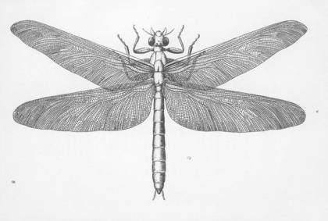
Méganeura, libellule du Carbonifère, mesure plus de 70 cm d’envergure

Un milieu riche en végétation
Les insectes ailés évoluent dans un climat propice à un développement de la végétation. Les premières forêts houillères se créent. On y trouve des fougères arborescentes, des calamites, des conifères...

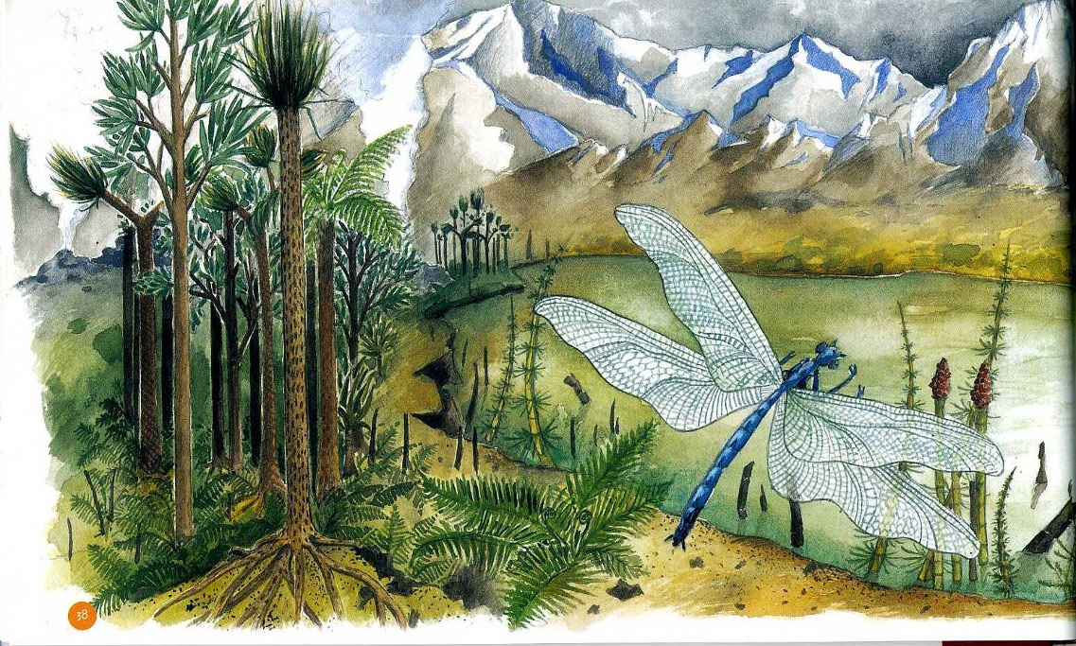

Reconstitution du paysage du Carbonifère (300 Ma)

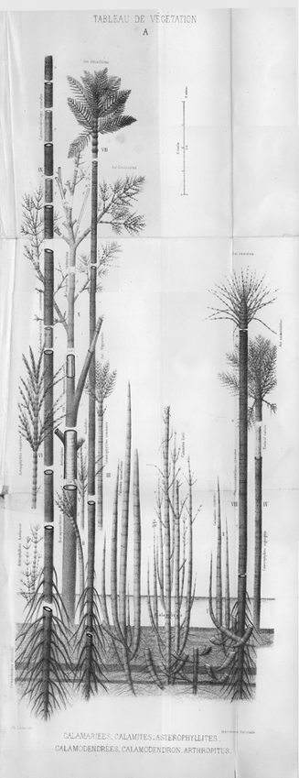
Pistes pédagogiques
Calamites, arbres du Carbonifère ressemblant aux prêles et pouvant atteindre jusqu’à 30 mètres de hauteur

- Mise en parallèle de la diversification végétale et de l’apparition des insectes ailés dans la forêt carbonifère.
- La forêt carbonifère est à l’origine de la formation du charbon notamment dans la région stéphanoise.
- Sélection par les conditions du milieu des formes les plus adaptées (ou disparition des espèces les moins adaptées).

Panneau 10 « Des Reptiles tout n'œufs »

L’œuf
Les premiers vertébrés à s’aventurer sur terre sont des amphibiens. Ils doivent retourner dans l’eau pour pondre leurs œufs afin qu’ils ne se dessèchent pas. Ils ne s’éloignent donc pas des points d’eau où ils pondent. Ce problème est résolu par les premiers reptiles avec l’œuf amniotique qui possède une coquille empêchant la dessiccation de l’embryon mais permettant les échanges gazeux.

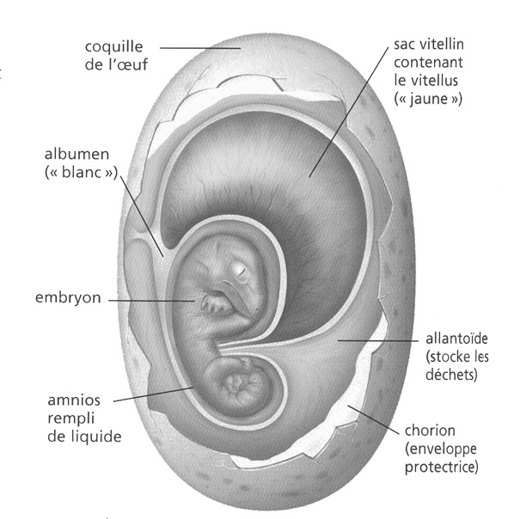
L’œuf reconstitue l’environnement aquatique originel.
Schéma d’un œuf
Dans l’œuf on retrouve :
- L’amnios : poche contenant l’embryon.
- Le sac vitellin : réserve nutritive de l’embryon
- L’allantoïde : - stockage des déchets. - échanges gazeux nécessaires à la respiration de l’embryon.
Toutes ces conditions permettent à l’embryon de se développer dans un environnement protégé des agressions du milieu extérieur.

Un mot sur les reptiles
Les reptiles, au sens courant, regroupent des animaux terrestres à température variable (ectothermes) et au corps souvent allongé et recouvert d'écailles. Ce groupement, autrefois désigné sous le taxon des Reptilia, incluait aussi des animaux comme les dinosaures, les ptérosaures, les ichtyosaures, les plésiosaures et les pliosaures. Mais il ne s’est plus révélé pertinent avec l'essor de la cladistique (nouvelle classification du vivant).

En effet les reptiles ne sont pas un groupe monophylétique (issu d'un ancêtre commun unique). Ils forment un regroupement paraphylétique (dont les représentants sont issus de plusieurs ancêtres différents).

Certains animaux, jadis considérés comme des reptiles, ne le sont plus aujourd’hui :
- les ichtyosaures se sont révélés être vivipares.
- Les ptérosaures sont velus.
- Les théropodes dinosauriens ont survécu à la crise Crétacé / Tertiaire et sont les oiseaux d’aujourd’hui
- Les « reptiles mammaliens » ont donné naissance aux mammifères.
- Les actuels crocodiliens, chéloniens, rhynchocéphales et squamates ont beau être tous ectothermes et recouverts d'écailles, ils appartiennent eux aussi à des lignées différentes, les crocodiliens par exemple étant bien plus proches des oiseaux que des lézards ou des tortues. Cependant, dans l'usage courant, ce regroupement pratique est toujours utilisé.

La classe des reptiles comprenait quatre ordres d'espèces contemporaines :
- les crocodiliens : 25 espèces de crocodiles, caïmans et alligators ;
- les rhynchocéphales : 2 espèces de sphénodons ;
- les squamates : environ 9 000 espèces de lézards (au sens large), serpents et amphisbènes (« lézard-ver ») ;
- les testudinés : environ 330 espèces de tortues.

Un mot sur les reptiles mammaliens
Les thérapsides (Therapsida), anciennement appelés reptiles mammaliens, forment, avec les « pélycosaures » et les mammifères, la classe des synapsides. Ils font partie des premiers « reptiles » (amniotes) apparus au début du Permien (ère primaire) et concurrencent les dinosaures jusqu’au Trias. Peu après leur apparition, ils évoluent en différentes lignées de carnivores et d'herbivores, une de ces lignées ayant donné lieu à la différenciation des mammifères.

Pistes pédagogiques

- Les différentes parties de l’œuf et leurs fonctions : comparaison avec le milieu aquatique originel.
- Les avantages d’une telle organisation : conséquence sur les milieux de vie.
- Evolution due aux mécanismes de l’hérédité puis sélection par le milieu.

Panneau 11 « Vert tige Végétal »

Au début du Crétacé, la Pangée se disloque de nouveau et le climat devient plus humide. C’est dans ce nouveau contexte que se développent les premières plantes à fleurs : les angiospermes (plantes à graine cachée).

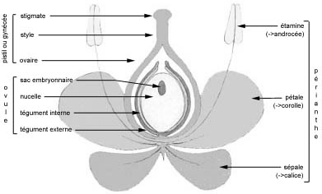
Schéma d’une fleur d’angiosperme

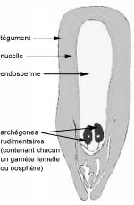
Schéma d’ovule de pin (gymnosperme)

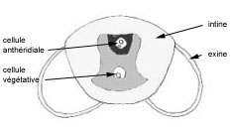
Schéma de grain de pollen de pin (gymnosperme)

Plus évolués que leurs prédécesseurs, ces végétaux innovent notamment par leur mode de reproduction grâce à l’apparition de nouveaux procédés qui attirent les insectes (formes, couleurs, odeurs). Les insectes, qui butinent de fleur en fleur, transportent sur eux quelques grains de pollens et favorisent la pollinisation. Après la fécondation, certaines parties de la fleur se transforment en fruit. La graine que le fruit contient peut ainsi être disséminée par le vent ou par les déjections des frugivores.

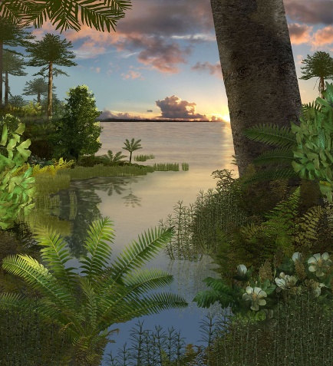
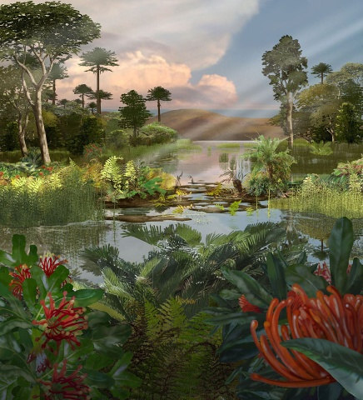
La principale différence entre les gymnospermes et les angiospermes est l’emplacement de l’ovule. Chez les gymnospermes, il est à l’état libre sur des pétales tandis que chez les angiospermes, il est protégé dans un ovaire.
Représentation d’artiste du même paysage au Crétacé Inférieur (à gauche) et au Crétacé Supérieur (à droite)

Chez les angiospermes, lors de la fécondation, le grain de pollen se fixe sur le stigmate du pistil et continue sa germination. Un tube pollinique se forme ensuite dans le style jusqu’à atteindre l’ovule. Une fois fécondée, l’ovule constitue la graine et l’ovaire donne le fruit. La graine renferme un embryon de plante et les substances nutritives nécessaires à la croissance du jeune plant.

Pistes pédagogiques

- La reproduction chez les gymnospermes et les angiospermes
- Les changements morphologiques des plantes à fleurs pour favoriser leur reproduction
- Avantage évolutif des mutations génétiques chez les végétaux.

Panneau 12 « Ils dînent aux aurores »
Un mot sur les dinosaures
Les dinosaures, du grec ancien δεινός / deinόs (« terrible ») et σαῦρος / saûros (« lézard »), forment un clade extrêmement diversifié de vertébrés diapsides (animaux dont le crâne possède deux fosses temporales) représentés actuellement par les oiseaux.

Présents dès le Carnien (partie inférieure du Trias supérieur, il y a 230 Ma), ils disparaissent presque entièrement lors de la crise Crétacé / Tertiaire il y a 65 Ma. Seuls les oiseaux, qui émergent de petits dinosaures théropodes du Jurassique moyen, survivent à cette extinction, ce qui leur a permis de prospérer et se diversifier considérablement durant le Cénozoïque.

Avec les oiseaux, les dinosaures forment aujourd'hui un des groupes de vertébrés les plus florissants. De plus, ce sont les tétrapodes les plus diversifiés taxonomiquement et morphologiquement : leurs espèces sont d'ailleurs plus nombreuses (près de 10 000) que celles des mammifères (5 400), ce qui a fait dire au zoologiste Guillaume Lecointre : « nous sommes toujours dans l'ère des dinosaures ».

Si l'on ne prend pas en considération les oiseaux, les dinosaures dits « non-aviens » constituent un groupe de vertébrés majoritairement terrestres qui connaît un succès évolutif considérable au Mésozoïque. Ils dominent les faunes continentales entre le Trias supérieur et le Crétacé supérieur pendant plus de 160 Ma.

Présents sur l'ensemble des continents dès la fin du Trias, ils prennent des formes très diverses. Ils peuvent être terrestres ou volants, bipèdes ou quadrupèdes, carnivores ou herbivores. Ils ont développé toute une série d'innovations squelettiques et tégumentaires telles que des cornes, des crêtes, des plaques et des plumes.

Les dinosaures non-aviens comptent parmi eux les animaux les plus grands et les plus lourds à avoir existé sur la terre ferme. Néanmoins, un grand nombre de dinosaures non-aviens ne dépassait pas la taille d'un être humain et certains d'entre eux étaient plus petits qu'une poule.

Panneau 13 « Quand la Vie prend son envol »

C’est au Jurassique qu’une conquête de l’espace aérien s’effectue. Le premier oiseau connu est Archéoptéryx. Il côtoie les ptérosaures, dinosaures volants connus depuis le Trias.

Les ptérosauriens

Ce sont des reptiles qui ont acquis la possibilité de voler. Cette capacité leur donne de nombreux avantages :
- trouver de la nourriture en abondance (insectes ailés)
- échapper aux prédateurs terrestres.
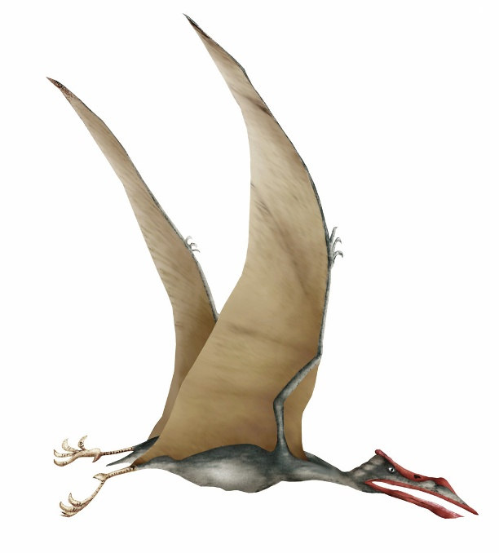
Quetzalcoatlus

La plage au Ptérosaures
Ce n’est pas une plage où l’on peut passer ses vacances mais un site calcaire situé à Crayssac dans le Lot. On y a retrouvé des empreintes de ptérosaures par centaines. Elles sont souvent organisées en pistes. Les observations effectuées sur ce site ont confirmé de nombreuses hypothèses faites à leur sujet :
- les ptérosaures possèdent quatre pattes
- leurs pattes sont palmées
- des griffures observées sur la boue meuble de la plage ont été laissées par un ptérosaure qui nageait dans des eaux peu profondes et dont les pattes touchaient parfois le fond.

Les oiseaux

Les oiseaux (Aves) sont des animaux bipèdes, ovipares, à sang chaud, en principe dotés de plumes. Très simplement reconnaissables, les oiseaux ont longtemps été placés dans le règne animal comme intermédiaires entre les reptiles et les mammifères. Cependant la paléontologie et les études cladistiques (reposant sur la construction de groupes monophylétiques dits clades qui incluent un ancêtre commun et l'ensemble de sa descendance) montrent que les oiseaux sont des dinosaures théropodes (tétrapode marchant sur leurs pattes arrières), et la génétique confirme que les Crocodilia forment le groupe actuel le plus proche de celui des oiseaux. Les oiseaux ne dérivent pas des « reptiles » volants (les Ptérosaures).

Hypothèses et controverses
Il a existé plusieurs théories sur l'apparition des oiseaux. La plus communément admise fait des oiseaux les descendants de petits dinosaures théropodes. Une autre les présente comme descendants de « reptiles » du Permien, les Thecodontia (taxon considéré aujourd'hui comme désuet car paraphylétique). L'antithèse la plus sérieuse est une différenciation très précoce des oiseaux, les excluant des dinosaures (soutenue par Feduccia par exemple).

Les études de Jacques Gauthier et d'autres paléontologues démontrent que de nombreux caractères qui étaient classiquement considérés comme spécifiques aux oiseaux sont apparus avant ceux-ci, chez les théropodes, voire plus tôt encore.

L'hypothèse des théropodes sous-tend que certains des caractères adaptatifs propres aux dinosaures terrestres ont été conservés par les oiseaux. D'autres ont été modifiés comme les écailles (appelées scutelles) sur les pattes des gallinacés ou les plumes. Les modifications ont permis le vol et un mode de vie arboricole. Les caractéristiques des oiseaux que l’on retrouve chez les théropodes ne sont pas apparues simultanément. De la même façon que l'œuf ne fait pas l'oiseau, la plume est présente chez de très nombreux théropodes. Bon nombre de caractéristiques propres aux dinosaures se retrouvent aujourd'hui uniquement chez les oiseaux.

Portrait d’Archéoptéryx
Son premier fossile a été trouvé en 1861. Il mesure environ 35 cm de long et se nourrit de petit lézards et d’insectes, surtout de coléoptères et de libellules. Il est recouvert de plumes et possède un bec muni de dents pointues ainsi que de griffes au bout des ailes. Son vol est restreint, il grimpe aux arbres et se laisse tomber en planant.

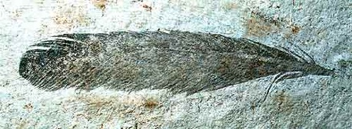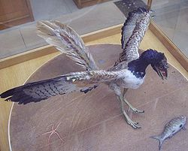
Reconstitution d’un Archéoptéryx

Empreinte de plume d’Archéoptéryx

Pistes pédagogiques
- Archéoptéryx : caractères communs avec les oiseaux et avec les reptiles.
- Diversification et évolution des dinosaures.
- Comment les dinosaures ont pu « régner en maître » sur la Terre.
- Les liens de parenté entre les espèces qui évoluent.

Panneau 14 « Tous aux abris »

La crise Crétacé / Tertiaire (K/T) est responsable de la disparition des dinosaures et des ammonites. C’est une crise dite d’extinction massive.

Les épisodes d'extinction massive

Depuis que la Vie est apparue sur Terre, six épisodes majeurs d'extinction se sont produits :

- Il y a 500 Ma, à la limite du Cambrien et de l'Ordovicien, l'extinction du Cambrien a éliminé beaucoup de brachiopodes, conodontes, et un grand nombre d'espèces de trilobites.
- Il y a 435-440 Ma, à la limite entre l'Ordovicien et le Silurien, deux extinctions massives se produisent, peut-être suite à une grande glaciation qui aurait entraîné des désordres climatiques et écologiques. Ces derniers rendent difficile l'adaptation des espèces et des écosystèmes au recul de la mer sur des centaines de kilomètres ; puis à son retour en fin de phase glaciaire.
- Il y a 365 Ma, l'extinction du Dévonien élimine 70 % des espèces, non pas brutalement, mais en une série d'extinctions sur une période d'environ 3 Ma.
- Il y a 245-252 Ma, l'extinction du Permien est la plus massive. Près de 95 % de la vie marine disparaît ainsi que 70 % des espèces terrestres (plantes, animaux).
- Il y a 200 Ma, l'extinction du Trias marque la disparition de 75% des espèces marines, et de 35% des familles d’animaux. Fracturation de la Pangée.
- Il y a 65 Ma, les extinctions du Crétacé tuent 50 % des espèces, dinosaures non-aviens compris.
- Depuis 13 000 ans, l'extinction de l'Holocène est provoquée par la colonisation de la planète par l'Homme ; elle est souvent surnommée la septième Extinction.

On connaît aussi des extinctions moins massives, comme celle du milieu du Trias il y a 225 Ma, qui élimina une forte proportion des reptiles mammaliens alors dominants, et laissa le champ libre aux dinosaures, ou l'extinction du Trias-Jurassique il y a 195 Ma qui tua 20 % des espèces marines, la plupart des diapsides et les derniers des grands amphibiens.

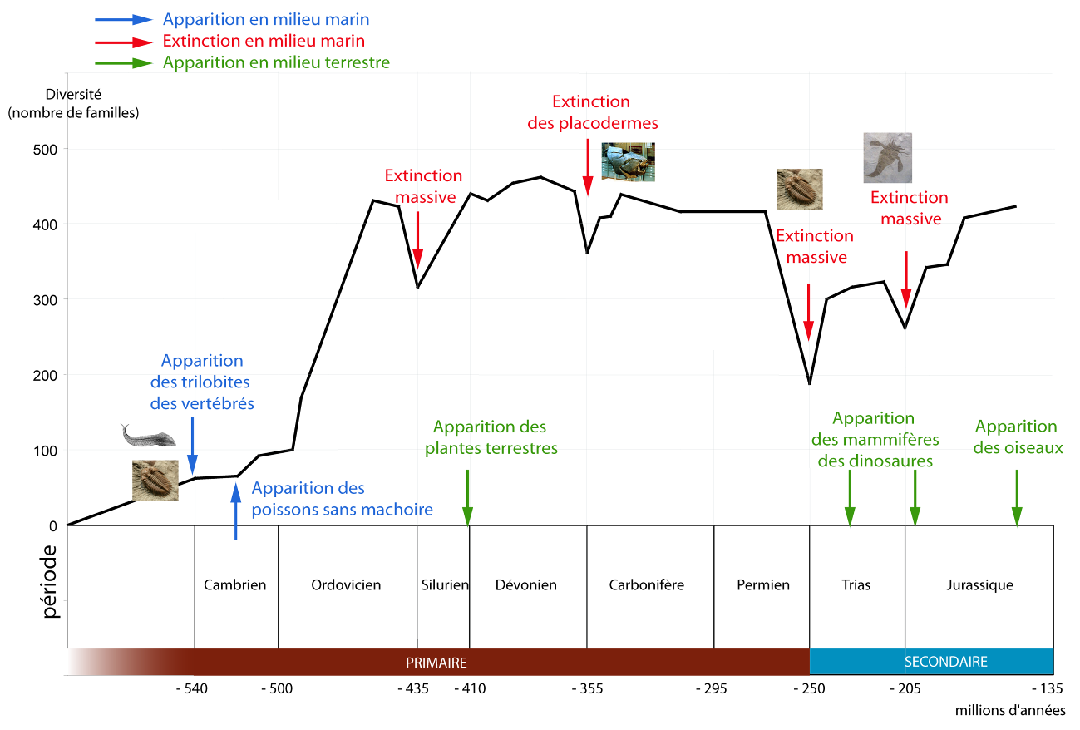La
Les différentes crises

Crise du Permien
Cette crise durera plusieurs Ma. Elle fait disparaître 80% des espèces marines tels que les trilobites, les brachiopodes ou les crinoïdes.
Une grande partie de la faune terrestre est décimée, seuls les animaux capables de garder une température interne constante ne sont pas affectés. La flore est moins affectée.

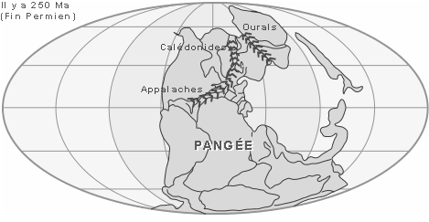
La Terre lors de la crise du Permien
La crise du Permien coïncide avec le rapprochement des continents pour en former un unique : la Pangée. Ce rapprochement a eu pour conséquences d’importantes modifications des flux océaniques et atmosphériques conduisant à des changements climatiques considérables.

Le Permien se caractérise par un refroidissement et une sécheresse drastiques. Les plantes les mieux adaptées aux climats précédents disparaissent. L’adaptation trop poussée à un milieu peut en effet devenir une faiblesse. Seule l’adaptabilité constitue vraiment une force.

Pistes pédagogiques
- Les conséquences de la migration des continents (climat, désertification, glaciation, volcanisme, rassemblement ou éloignement d’espèces…).
- Causes supposées à la crise de la biodiversité.

La crise K / T
Cette crise est marquée par la disparition des dinosaures terrestres, des grands reptiles marins, de 80% des micro-organismes marins, des ammonites et des bélemnites.

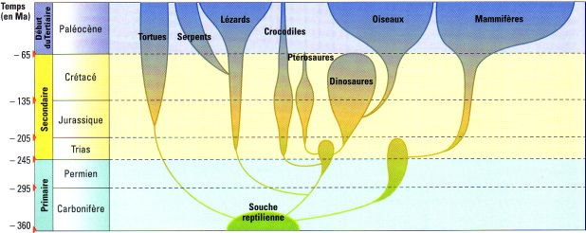
Représentation de la quantité d’espèces de souche reptilienne en fonction du temps
De nombreuses hypothèses tentent d’expliquer cette extinction plus soudaine que celle du Permien :
- variations du niveau des mers
- fin de la capacité évolutive de certaines espèces
- les mammifères se seraient nourris des œufs de dinosaures
- changements climatiques trop importants
- empoisonnement par les angiospermes toxiques

Deux principales hypothèses font débat dans la communauté scientifique : une forte activité volcanique ou un impact météoritique. Des preuves géologiques venant conforter ces deux hypothèses, il est envisagé que ce soit l’addition de ces deux catastrophes naturelles qui aurait provoqué cette crise.

Un volcanisme important

Les grandes éruptions volcaniques projettent d'énormes quantités de poussières et de gaz dans l'atmosphère créant alors un obscurcissement brutal et donc une chute de la température.
Une telle hypothèse est proposée pour la limite Crétacé -Tertiaire car, à cette époque, en Inde, des coulées volcaniques se sont répandues pendant près de 500 000 ans sur une surface de près d’1 million de km², constituant le plateau du Deccan.
Néanmoins, le volcanisme du Deccan a débuté alors qu'une partie du plancton avait déjà commencé à s’éteindre. D’autres grandes phases d'épanchement basaltique ont eu lieu à d'autres époques sans pour autant causer d'extinction en masse. L'hypothèse du volcanisme du Deccan est donc insuffisante pour expliquer à elle seule la grande crise de la limite Crétacé-Tertiaire.

L’impact météoritique

Vers 1980, une couche très riche en iridium (30 fois supérieure à la teneur habituelle des sédiments) a été découverte à Gubbio dans les Apennins. L’iridium est un métal très rare sur Terre, mais abondant dans les astéroïdes.
La présence de petits cristaux (spinelle nickélifère se formant lors de l’entrée dans l’atmosphère d’un corps extraterrestre) à la base de la couche qui représente la limite Crétacé-Tertiaire conforte cette hypothèse.
Au début des années 80, des études géophysiques ont mis en évidence l’existence d’un cratère d’environ 240 à 300 km de diamètre, à Chicxulub, au Mexique. Il est daté de 65 Ma.
Les effets provoqués par un tel choc ont dû être des plus catastrophiques :
- vaporisation de la météorite et des roches au point d’impact
- onde de choc et boule de feu faisant le tour de la Terre, ravageant ainsi les terres émergées
- projection de poussières dans la haute atmosphère
- obscurcissement et refroidissement de la Terre

Cette énorme quantité de poussières mit plusieurs mois ou même années pour retomber, constituant ainsi la couche d'argiles riche en iridium. Puis suivirent 30 à 40 années d'un réchauffement important dû à l’effet de serre provoqué par le dégagement de gaz carbonique.

Ressources en lignes
Simulateur d’impact de météorite développé par des laboratoires universitaires.
- http://simulator.down2earth.eu/
- http://impact.ese.ic.ac.uk/ImpactEffects/

Pistes pédagogiques

- Comparer cette crise avec celle du Permien.
- Relation d’interdépendance entre les transformations de la Terre et celles du vivant.

Panneau 15 « Tous à poils »

Initiation
L’extinction des grands reptiles a permis l’importante radiation des vertébrés mammaliens. Ils occupent désormais tous les milieux (mer, ciel et terre) grâce à une importante diversification et spécialisation.

Les mammifères correspondent à un groupe ayant développé de nombreuses stratégies d’adaptation aux différents milieux, en particulier concernant les régimes alimentaires.

Mégazostrodon, l’ancêtre des mammifères

Il mesure environ 10 cm de long et se nourrit d’insectes, de vers, de petits reptiles ou même d’œufs de dinosaures. C’est un animal homéotherme c’est-à-dire que sa température interne est constante.

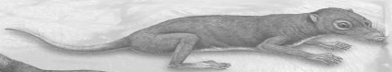
Représentation artistique du Mégazostrodon

Ces mammifères qui pondent des œufs ne possèdent pas de mamelles mais des “champs mammaires”, situés dans la région abdominale. Ils sont formés de glandes, débouchant à la surface par des pores. À chaque pore est associé un gros poil le long duquel s'écoule la sécrétion que lèche le jeune. Le lait est épais, riche en protéines et en graisses. Chez l'échidné femelle, en période de reproduction, la région mammaire s'entoure d'un repli de la peau où les œufs sont déposés lors de la ponte. L’échidné et l’ornithorynque sont les deux derniers survivants de l’ordre des monotrèmes.
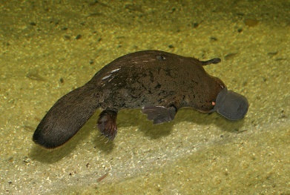
Photo d’un ornithorynque

L’allaitement chez les mammifères placentaires

Les mammifères placentaires ne pondent pas d’œufs et possèdent de véritables mamelles. La mamelle est constituée par une glande mammaire. Celle-ci comporte une série d'alvéoles, petits sacs de tissu glandulaire qui sécrètent le lait. Les alvéoles déversent leur contenu dans un réseau de conduits lactifères qui s'ouvrent à la surface du mamelon.

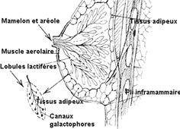
Schéma d’une mamelle

Le mouvement
L’occupation des différentes niches écologiques est possible en partie par les modes de déplacements très variés qu’utilisent les mammifères. Certains courent et/ou sautent, d’autres grimpent, volent ou nagent. Leurs membres se modifient alors progressivement pour s’adapter à leur nouveau moyen de locomotion. Par exemple, Hipparion, ancêtre des équidés, herbivore vivant dans les prairies, doit courir très vite pour échapper aux prédateurs.

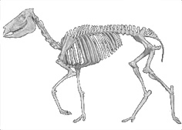
Hipparion

La nourriture

L’apport de nourriture permet aux mammifères d’avoir une quantité suffisante d’énergie pour réguler leur température interne : ils frissonnent pour produire de la chaleur quand ils ont froid et transpirent pour évacuer la chaleur. Chez certains mammifères, le pelage sert également à économiser de la chaleur donc de l’énergie.

L’origine des cétacés
Les ancêtres des cétacés ont progressivement évolué d'une vie terrestre à une vie aquatique. Jusque-là, les scientifiques pensaient que Ambulocetus, vivant il y a 50 Ma et ayant un mode de vie amphibien, était l’ancêtre des cétacés.
Mais la découverte de Pakicetus, sur le site de Kuldana au Pakistan, a remis en cause cette origine. Les caractéristiques morphologiques et la comparaison avec les squelettes des plus anciens cétacés étudiés, basilosaurides et dorudontides, ne laisse aucun doute : Pakicetus est bien un cétacé. En revanche, cet animal primitif de la taille d’un loup vivait sur terre. Il était adapté à la course et ne s'appuyait sur le sol que sur ses doigts.

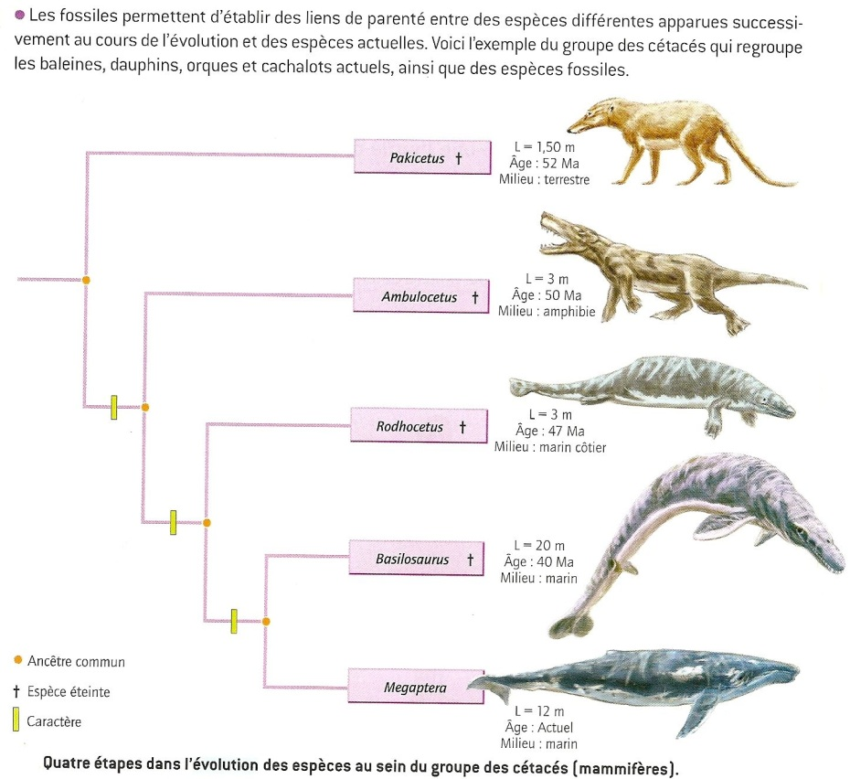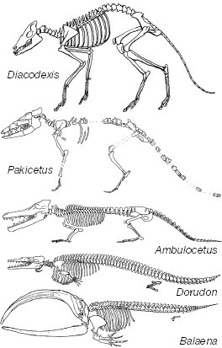

Pistes pédagogiques
L’évolution des cétacés
- Sélection par le milieu des formes les plus adaptées.
- Montrer que la radiation des mammifères n’a pu se faire qu’à certaines conditions (existence préalable de groupes ancestraux, extinction d’autres espèces…).
- Reconnaissance des modes d’alimentation ou en fonction de la morphologie de la mâchoire du mammifère.
- Caractéristiques d’un nouveau groupe : les mammifères.
- Les différences comportementales induites par la possession de tels organes.
- Variations aléatoires dues aux mécanismes de l’hérédité et de l’adaptation au milieu.

Panneau 16 « Epil’ Homme »

L’origine de la lignée humaine se rattache à celle des primates dont les plus anciens fossiles connus sont âgés de 70 Ma.

L’expansion cérébrale

En 3 Ma, le volume cérébral des hominidés a triplé, passant de 400 cm³ à 1350 cm³, moyenne du volume cérébral des populations humaines actuelles.

La bipédie
La bipédie est un mode de locomotion énergétiquement efficace. La position verticale d’Homo sapiens a certainement eu beaucoup d’autres conséquences, comme sur la socialisation par exemple en favorisant de nouveaux types de relations : mimiques d’expression, langage gestuel, accouplement face à face…
L’apparition bipédie s’accompagne de changements du point de vue physiologique. On observe :
- Une diminution du prognathisme (disposition allongée de la face, qui porte la mâchoire en avant.)
- Une diminution de la taille des membres supérieurs
- Un déplacement du trou occipital qui passe de l’arrière à sous le crâne (trou permettant le passage du bulbe rachidien situé sous le crâne)
- Une modification de la cage thoracique
- Des modifications des extrémités (mains, pieds)
- Une diminution des bourrelets sus-orbitaux (os au-dessus des yeux)

L’habitat
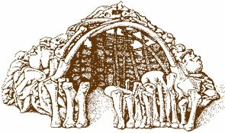
Le site de Mezhirich, daté de 15 000 avant Jésus-Christ, est très représentatif de l'habitat en Ukraine. Par manque de bois les hominidés se sont servis du matériel solide qu'ils trouvaient à disposition : des os de mammouths !

Lucy

En 1974, Yves Coppens découvre, dans la région de l’Afar en Éthiopie, des morceaux d’un squelette d’Australopithèque féminin baptisée Lucy et daté de 3,5 Ma. Elle détient alors le record du plus vieil hominidé connu. Elle mesure 1 mètre 06, pèse de 30 à 45 kg et a un mode d’alimentation végétarien. Sa caractéristique principale est son mode de déplacement : elle est bipède.
Lucy appartient à l’espèce des Australopithecus Afarensis. Son nom provient de la musique « Lucy in the sky with diamonds» du groupe « The Beatles ».

La découverte de ce fossile a permis à Yves Coppens de rédiger la théorie connue sous le nom « D’East Side Story ». Cette théorie permettait d’expliquer l’évolution vers la bipédie et donc l’apparition des Hommes.

La présence de savane à l’est du rift aurait entraîné une sélection des individus bipèdes et, de fait, l’apparition de l’espèce humaine. Quant à la forêt à l’ouest du rift, elle aurait sélectionné les espèces arboricoles ancêtres des gorilles et bonobos contemporains.

Cependant, la découverte au Tchad, 2500 km à l’ouest du rift, d’un bipède baptisé Toumaï a infirmé cette hypothèse.

Age | de 4,1 à 2,9 Ma
Taille | 1.05 à 1.35 m
Poids | de 30 à 45 kg
Volume crânien | 450 cm³
1er fossile | 1978, Ethiopie (Afar) par Yves Coppens
Localisation | Afrique orientale
Habitat | Arborée et humide
Feux | Non maitrisé
Outils | ? (Aucun objet fabriqués trouvé)

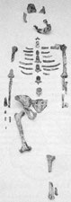

Toumaï
Squelette de Lucy
Toumaï (« espoir de vie » en langue locale Goran) a été découvert dans le désert du Djourab au Nord Tchad le 19 juillet 2001 par Ahounta Djimdoumalbaye, membre de l’équipe dirigée par Michel Brunet.

Des fragments de crâne ont été retrouvés et, à l’aide de la reconstruction 3D, il a été possible de l’observer dans son intégralité.
Sa capacité crânienne est de l’ordre de 360-370 cm³, ce qui est l’équivalent de celle des chimpanzés actuels. Sa denture, la morphologie de ses prémolaires et molaires (à émail plus épais que chez les chimpanzés mais moins que chez les Australopithèques), sa face relativement raccourcie et la base de son crâne (avec un trou occipital en position déjà très antérieure et une face occipitale très inclinée vers l’arrière) montrent qu‘il appartient bien au rameau humain, et non à celui des chimpanzés ou des gorilles.
De plus, la reconstruction 3D du crâne est venue confirmer que plusieurs caractères anatomiques (forte inclinaison postérieure de la face nucale, angle plan orbitaire/plan du trou occipital supérieur à 90°) ne sont connus que chez des hominidés bipèdes plus récents.

L’hypothèse que Toumaï soit bipède est donc plus forte que son antithèse.

Court métrage présentant Toumaï : http://www.universcience-vod.fr/media/707/toumai--le-nouvel-ancetre.html

Age | 7 Ma
Taille | 1.15 à 1.25 m
Poids | de 23 à 35 kg
Volume crânien | 360-370 cm³ (Proche de celui du chimpanzé)
1er fossile | 2001, Djourab, Tchad
Localisation | Tchad, Erg dunaire du Djourab
Habitat | Zone boisée à proximité de l’eau
Feux | ?
Outils | ?

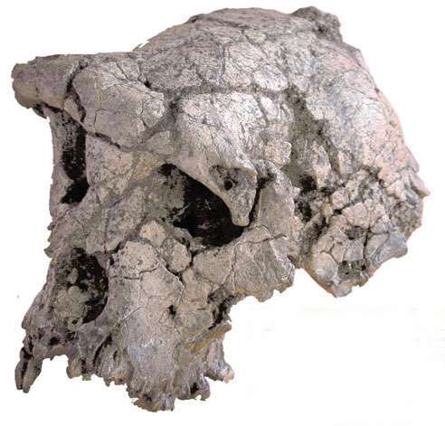

Homo habilis
Crâne de Toumaï
Le crâne présenté dans l’exposition provient de Tanzanie en Afrique de l’Est. Homo habilis est le représentant le plus ancien du genre Homo, il remonte à environ 1.85 Ma. Se déplaçant sur deux jambes et dans la position verticale, il disposait d’un cerveau plus volumineux que ses prédécesseurs (entre 610 et 750 cm ³). Il fabriquait des outils. Il existe un dimorphisme sexuel marqué (importantes différences physiques entre les mâles et les femelles de l'espèce qui sont beaucoup plus petites).

Caractéristiques d’Homo habilis
Age | de 2,4 à 1,6 Ma
Taille | 1.15 à 1.30 m
Poids | de 30 à 40 kg
Volume crânien | De 550 à 680 cm³
1er fossile | 1961 à Odulvai (Nord de la Tanzanie)
Localisation | Afrique orientale et australe
Habitat | Savanes arborées et humides
Feux | ?
Outils | Fabriqués (les premiers)

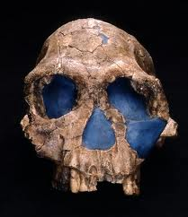
Homo habilis

Homo erectus
Le crâne présenté dans l’exposition est une reconstitution d’un crâne retrouvé en Indonésie en 1936.
La première découverte de l’Homo erectus date de 1891. Un fémur ressemblant étrangement à un fémur humain lui a été attribué. Nommé erectus car on lui supposait une posture humaine, il est malheureusement maintenant quasi établi que ces ossements ne lui appartenaient pas ! Le nom est resté...
Avec un volume cérébral compris entre 850 et 1100 cm³, c'est le premier hominidé qui dépasse les 1000 cm3 (à comparer à nos 1350 cm³ actuels). Le dimorphisme sexuel est réduit.
Les Homo erectus maîtrisaient la taille de la pierre. Ils s’établissaient en campement et pratiquaient la cueillette et la chasse. Ce sont également les premiers hominidés qui ont maîtrisé le feu. Une étude publiée en 2011 donne même à Homo erectus la capacité de faire cuire ses aliments.
Par ailleurs Homo erectus est le premier hominidé à migrer hors d'Afrique. Ce ne sont pas des exodes de masse mais plutôt de petits groupes de chasseurs qui partent vers le Nord, probablement en suivant des troupeaux d'animaux. On retrouve donc des restes fossiles d'Homo erectus en Europe et en Asie.
Age | de 1,7 à 0,5 Ma
Taille | 1.50 à 1.65 m
Poids | de 45 à 55 kg
Volume crânien | De 850 à 1100 cm³
1er fossile | 1891
Localisation | Asie, Afrique, Europe
Habitat | Savanes, forêts
Feux | Maitrisés (les premiers)
Outils | Fabriqués

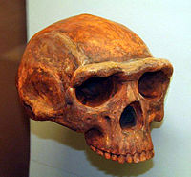
Homo erectus

Homme de Néandertal
Le crâne présenté dans l’exposition est une reconstitution d’un crâne découvert à la Chapelle-aux-Saints en Corrèze.
De manière globale la morphologie de Néandertal est semblable à celle d'Homo sapiens, il existe tout de même de nombreuses différences si l'on compare les squelettes des deux espèces. Néandertal est plus trapu, sa cage thoracique est évasée, son avant-bras fait la même taille que son bras, les membres inférieurs sont plus courts. Sur ce dernier point une étude propose l’hypothèse que les jambes plus courtes de Néandertal étaient une adaptation à un relief plus montagneux.
S’il est plus petit qu’Homo Sapiens, sa capacité crânienne est néanmoins supérieure allant de 1500 à 1750 cm³.
L'étude de sa dentition et de ses mâchoires montre un régime alimentaire à base de viande, les découvertes se succèdent et ajoutent des aliments à ses menus. On découvre ainsi que Néandertal mangeait des coquillages, des mollusques, des phoques, des végétaux et de petits mammifères.
De nombreux outils ont été retrouvés dans l'environnement de Néandertal : racloirs, pointes. Ces outils étaient issus d'éclats de silex retravaillés. De nombreux fossiles ont été trouvés dans des poisitions et lieux qui démontrent que ces hominidés inhumaient leurs morts.
Contemporain de l'Homo sapiens, Néandertal n'était ni son ancêtre, ni son descendant... ce sont deux sous-espèces bien distinctes. Pendant longtemps considéré comme la dernière espèce ayant cohabité avec Homo sapiens, la découverte de l’Homme de Florès changera la donne.
Age | de 120 000 à 30 000 ans
Taille | 1.55 à 1.65 m
Poids | 70 à 90 kg
Volume crânien | de 1500 à 1750 cm³
1er fossile | 1833 en Belgique
Localisation | Europe, Asie, Afrique du nord
Habitat | Tempéré
Feux | Maitrisés
Outils | Fabriqués
Culte des morts | inhumations

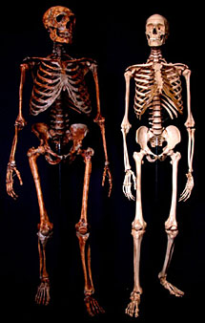
Comparaison squelette
Homo neanderthalensis
et Homo sapiens

Homme de Florès
La découverte d'Homo Floresiensis remonte à septembre 2003 dans une caverne de l'île de Flores, (Est de Java, en Indonésie).
Les restes de sept individus ont été mis à jour : un crâne complet, une mandibule, une jambe droite, des mains, des pieds, des fragments de la colonne vertébrale, du sacrum, des clavicules et des côtes...
Ils sont datés entre - 95 000 ans et -12 000, laissant supposer une occupation continuelle de l'île pendant cette période.
Les ossements les plus complets sont ceux d'une femme âgée de 30 ans dont la taille est estimée à seulement un mètre, ce qui est beaucoup plus faible que les autres hominidés de l'époque (1,60 m en moyenne). Il doit son surnom de « Hobbit » à cette petite taille surement provoqué par un nanisme insulaire (adaptations évolutives lorsque des espèces sont isolées sur une île : un environnement très limité et l'absence de grands prédateurs permettent la réduction de la taille des grands animaux et l'augmentation de la taille des petits).
Deuxième particularité, une capacité crânienne, de 380 cm ³, plus proche du chimpanzé que de l'Homo sapiens ; ce qui n’empêchait pas l’Homme de Flores de fabriquer de nombreux outils
Ses caractères propres, comme les proportions entre la face et le crâne, la flexion de la base de ce dernier, ou des petites canines, évoquent clairement une descendance d'Homo erectus et l'éloignent définitivement de l'espèce Australopithecus
On peut supposer que c'est une éruption volcanique, il y a 12 000 ans, qui a éradiqué tous les représentants de cette espèce insulaire.

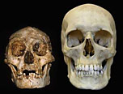

Pistes pédagogiques
Comparaison entre le crâne de l'Homme de Flores et l'Homo sapiens

- Apparition de l’Homme en tant qu’espèce dans le processus d’évolution.
- Montrer comment de nouvelles découvertes peuvent remettre en question la filiation entre certains groupes.
- Confronter les grandes théories de Darwin, Gould, Coppens...

La théorie de l’évolution

La théorie de l'évolution s'explique par des variations génétiques au hasard des mécanismes de l'hérédité puis de la sélection par le milieu des formes les plus adaptées (ou de la disparition des espèces les moins adaptées).

Selon Charles Darwin (1809 - 1882), toutes les espèces vivantes ont évolué au cours du temps à partir d'un seul ou de quelques ancêtres communs grâce au processus qu’il a lui-même nommé « sélection naturelle ».

Quelques compléments sur la théorie de l’évolution :
- la diversité au sein des espèces n’est pas créée par les facteurs du milieu
- son raisonnement s’appuie sur les théories de Malthus.
- les ressources du milieu sont en quantité limitée et induisent une compétition ce qui implique que seuls les individus les plus aptes survivent et transmettent leurs caractères à leurs descendance.

La sexualité

Un événement considérable dans l'évolution de la biosphère fut l'apparition de la sexualité. La sexualité ne crée pas de nouveaux gènes, mais innove puissamment en créant de nouvelles associations de gènes.

Parce que les individus d'une population possèdent des caractères héritables différents, et que seule une partie de ces individus accède à la reproduction, les caractères les plus adaptés à l'environnement sont préférentiellement conservés par la sélection naturelle. De plus, le hasard de la reproduction sexuée rend partiellement aléatoire les caractères qui seront transmis, par effet de dérive génétique. Ainsi, la proportion des différents caractères d'une population varie d'une génération à l'autre, conduisant à l'évolution des populations.

Darwin et la théorie de Malthus

Selon Malthus, la population humaine peut doubler tous les 25 ans, mais dans la pratique, cette croissance est freinée par la mort, la maladie, les guerres et la famine, ce qui engendre une relative stabilité numérique de la population humaine. Darwin est bien préparé pour saisir que cela s'applique aussi au « conflit entre les espèces » remarqué pour les plantes par Augustin Pyrame de Candolle. Ceci s’applique aussi à la lutte pour la vie parmi les animaux sauvages, et c'est donc la raison pour laquelle les effectifs d'une espèce demeurent relativement stables.
Comme les espèces se reproduisent toujours plus qu'il n'y a de ressources disponibles, les variations favorables rendent les organismes qui en sont porteurs plus aptes à survivre et à transmettre ces variations à leur progéniture, tandis que les variations défavorables finissent par disparaître. S'ensuit la formation de nouvelles espèces.

Théorie synthétique de l’évolution
Voici les points importants concernant la théorie de l’évolution :
- Les mutations génétiques entraînent le maintien du polymorphisme (la variation naturelle), ce qui est à la base des processus évolutifs,
- seuls les traits héritables peuvent être soumis à l’évolution (par exemple un membre amputé ne l’est pas),
- l’évolution porte aussi bien sur les caractères discontinus que sur les caractères continus (les caractères peuvent être codés par plusieurs gènes),
- les mutations sont rares et insuffisantes, à elles seules, pour expliquer l’évolution. La sélection, qui agit sur les variants, induit une évolution beaucoup plus rapide,
- par ces processus évolutifs, les populations peuvent diverger à tel point que, si elles perdent leur interfécondité, elles deviennent des espèces différentes.

Les mutations

Le milieu sculpte le gène (la morphologie du daphnie change s’il vit dans un milieu avec ou sans prédateurs)

Les mutations (taux faibles de 10-8 à 10-5) font apparaître de nouveaux allèles (différentes versions d’un gène). Elles peuvent être :
- ponctuelles (substitution de nucléotides,…),
- fragmentaires (délétion, insertions, inversions),
- dues à des réarrangements (par exemple la fission des chromosomes 3 et 21 a engendré la séparation entre catarhiniens et platyrhiniens il y a 30 Ma, ou encore la fusion du chromosome 2 qui a engendré la séparation entre homme et chimpanzé).

Les migrations favorisent certaines mutations. La conservation des caractères les plus adaptés à leur environnement permet aux espèces de coloniser, ou non, le milieu.

Les pressions environnementales peuvent jouer un rôle important (cas de la phalène du bouleau). http://www.svt.ac-aix-marseille.fr/expoconf/darwin/la_phalene_du_bouleau.pdf

Notion d’espèce
Une espèce correspond à une population dont les individus peuvent se reproduire entre eux et engendrer une descendance viable et féconde.

Tous les individus d'une espèce sont uniques et différents les uns des autres. Ces différences sont observables à toutes les échelles, du point de vue morphologique jusqu'à l'échelle moléculaire.

L'évolution d'une population sous l'effet du hasard et des contraintes environnementales peut aboutir à l’apparition d’une nouvelle espèce ou à la disparition d’une espèce plus ancienne. Inversement, deux populations peuvent s'individualiser au sein d'une même espèce jusqu'à former deux espèces distinctes par un processus nommé « spéciation ».

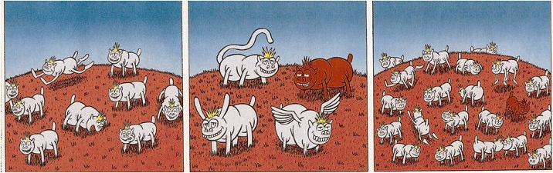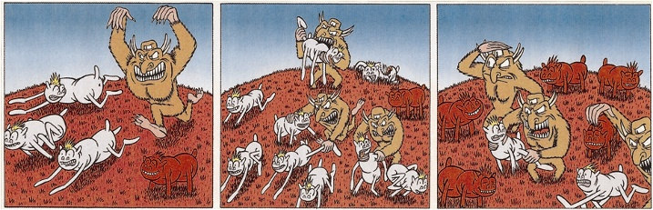
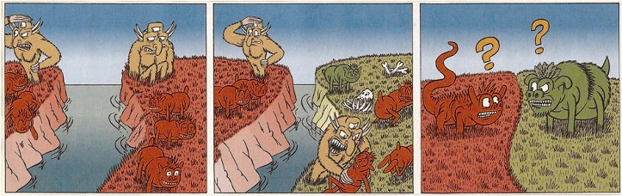
Représentation Artistique de la Théorie de l’Evolution

Textes complémentaires

Pas facile d’être un fossile
Dur, dur, de devenir fossile ! A 99,9 % la destinée des organismes vivants est de s’anéantir sous forme de compost. Quand votre étincelle de vie vous quitte, chacune de vos molécules vous est arrachée, grignotée, extraite, pour être recyclée dans un autre système. C’est comme ça. Même si vous arrivez à entrer dans le club très fermé (moins de 0,1%) des organismes qui ne sont pas dévorés, vos chances d’être fossilisé restent très faibles.
Pour cela, en effet, plusieurs conditions sont requises. D’abord, il faut savoir mourir au bon endroit. Quinze pour cent seulement des roches peuvent conserver des fossiles, il n’est donc pas de mise de s’effondrer sur un futur site de granite. En pratique, le corps doit être enseveli dans des sédiments où il peut s’imprimer, comme une feuille dans la boue, ou se décomposer à l’abri de l’oxygène, de sorte que les molécules de son squelette (voire, exceptionnellement, de ses parties molles) soient remplacées par des minéraux dissous, qui vont créer une copie pétrifiée de l’original. Puis, tandis que les sédiments où gît le fossile sont comprimés, pliés et bousculés sans ménagements par les mouvements terrestres, il doit conserver une forme à peu près identifiable. Enfin et surtout, après des dizaines, voire des centaines de Ma, il doit être découvert et reconnu comme un objet digne d’être conservé.
Extrait «d’Une histoire de tout ou presque» de Bill BRYSON

L’évolution réduite à un siècle.
Un milliard d’années est une durée qui nous est difficile à concevoir, ainsi pour avoir une échelle de temps qui nous soit intelligible, amusons-nous à ramener l’âge de la Terre (4,5 Ga) à un siècle.
Admettons que notre planète soit née le 1er janvier 1900 … si l’on conserve le même rapport de durée, la vie apparaît en 1923. Elle est végétale et, bien sûr extrêmement primitive. Ces premières algues monocellulaires ne se dotent d’un noyau que bien plus tard : en 1986 ! Pour la première fois des plantes s’émancipent de la mer et s’adaptent à la terre ferme en 1991. Les choses s’accélèrent alors : des conifères commencent à pousser dès 1994. Les mammifères apparaissent en 1996, suivis des plantes à fleurs en 1998. On date les traces des premiers anthropoïdes au mois de juillet 1999, et l’époque de l’Homo Sapiens débute six mois plus tard : le 31 décembre, en fin d’après-midi. C’est en ce même jour de réveillon, le 31 décembre 1999 à 22h04, soit 1 heure 16 avant les douze coups de minuit du temps présent, que des hommes du Néolithique inventent l’agriculture.
Extrait de «La Plus Belle Histoire des plantes» de Jean-Marie Pelt, Marcel Maroyer, Théodore Monod et Jacques Girardon.

A quoi ressemblaient nos ancêtres ?
Les données moléculaires situent la séparation entre les chameaux (et les lamas) et les autres artiodactyles à – 65 millions. A ce propos, n’allez pas imaginer que l’ancêtre commun ressemblait le moins du monde à un chameau. Tous les mammifères ressemblaient alors plus ou moins à des musaraignes. Mais il y a 65 millions d’année les « musaraignes » qui allaient être à l’origine des chameaux se sont séparées de celles qui allaient produire les autres artiodactyles. La séparation entre les cochons et les autres (essentiellement les ruminants) s’est produite à – 60. Celle entre les ruminants et les hippopotames, vers -55. Puis la lignée des baleines s’est détachée de celle des hippopotames peu après, ce qui a laissé aux baleines primitives, comme le pakicetus semi aquatique, le temps d’évoluer. Les baleines à fanons se sont séparées beaucoup plus tard vers – 34.

Extrait de « Il était une fois nos ancêtres » de Richard Dawkins

L’origine des cétacés
Les baleines sont à l’origine des mammifères terrestres retournées à l’eau, alors que les vertébrés ont mis des millions d’années à s’émanciper des océans. Ce n’est pas une réversion opérée sur l’échelle de l’évolution, mais la pression de l’environnement qui les a contraints à retourner dans le milieu marin. Les ancêtres de la baleine, proches de la souche des carnivores actuels, ont commencé à barboter il y 55 Ma. Mesonyx, un représentant de la famille dans laquelle les cétacés puisent leurs racines, ressemble à une sorte de hyène qui vit le long des côtes et plonge pour pêcher des poissons. Un premier mammifère amphibie voit le jour 5 Ma plus tard. Les pattes se sont transformées en s’orientant vers l’extérieur, les narines commencent à migrer vers le sommet du crâne, les tympans se modifient. Il y a 40 Ma apparaissent enfin deux types de cétacés, l’un à fanons comme les baleines et l’autre à dent comme les cachalots. En somme, les baleines ont eu un stade intermédiaire ; elles ont été capables de vivre à la fois sur terre et dans l’eau, un peu comme l’actuel lion de mer, apparenté aux carnivores, qui lui aussi s’est adapté à la vie aquatique à tel point que ses quatre membres se sont finalement transformés en nageoires. La baleine a perdu ses membres postérieurs mais elle conserve, au niveau des nageoires pectorales, des phalanges et les restes d’une ceinture pelvienne. Elle est dotée de poumons et respire en surface. Toutefois, sa physiologie lui permet de rester un quart d’heure en plongée à 500 mètres de profondeur.
Les baleines nagent avec des mouvements verticaux de l’épine dorsale qui sont dérivés du galop des mammifères, par opposition aux mouvements latéraux du poisson qui nage ou du lézard qui court. Les membres antérieurs lui servent de gouvernails et de stabilisateurs. Elles n’ont pas de membres postérieurs visibles, mais certaines ont des petits os résiduels du bassin et des pattes profondément enfouis dans le corps.

Dates clefs

Chronologie simple de l'évolution

- - 4 600 Ma : formation de la planète Terre,
- - 3 800 Ma : apparition des cellules procaryotes,
- - 3 000 Ma : apparition de la photosynthèse,
- - 2 100 Ma : apparition d'une vie multicellulaire,
- - 2 000 Ma : apparition des cellules eucaryotes,
- - 600 Ma : apparition d'animaux simples,
- - 540 Ma : apparition des arthropodes,
- - 500 Ma : apparition des poissons et des proto-amphibiens,
- - 475 Ma : apparition des plantes terrestres,
- - 400 Ma : apparition des insectes et des graines,
- - 360 Ma : apparition des amphibiens,
- - 300 Ma : apparition des reptiles,
- - 202 Ma : apparition des mammifères,
- - 150 Ma : apparition des oiseaux,
- - 100 Ma : apparition des fleurs
- - 65 Ma : disparition des dinosaures non-aviaires (voir article Extinction du Crétacé).

Echelle des temps géologiques

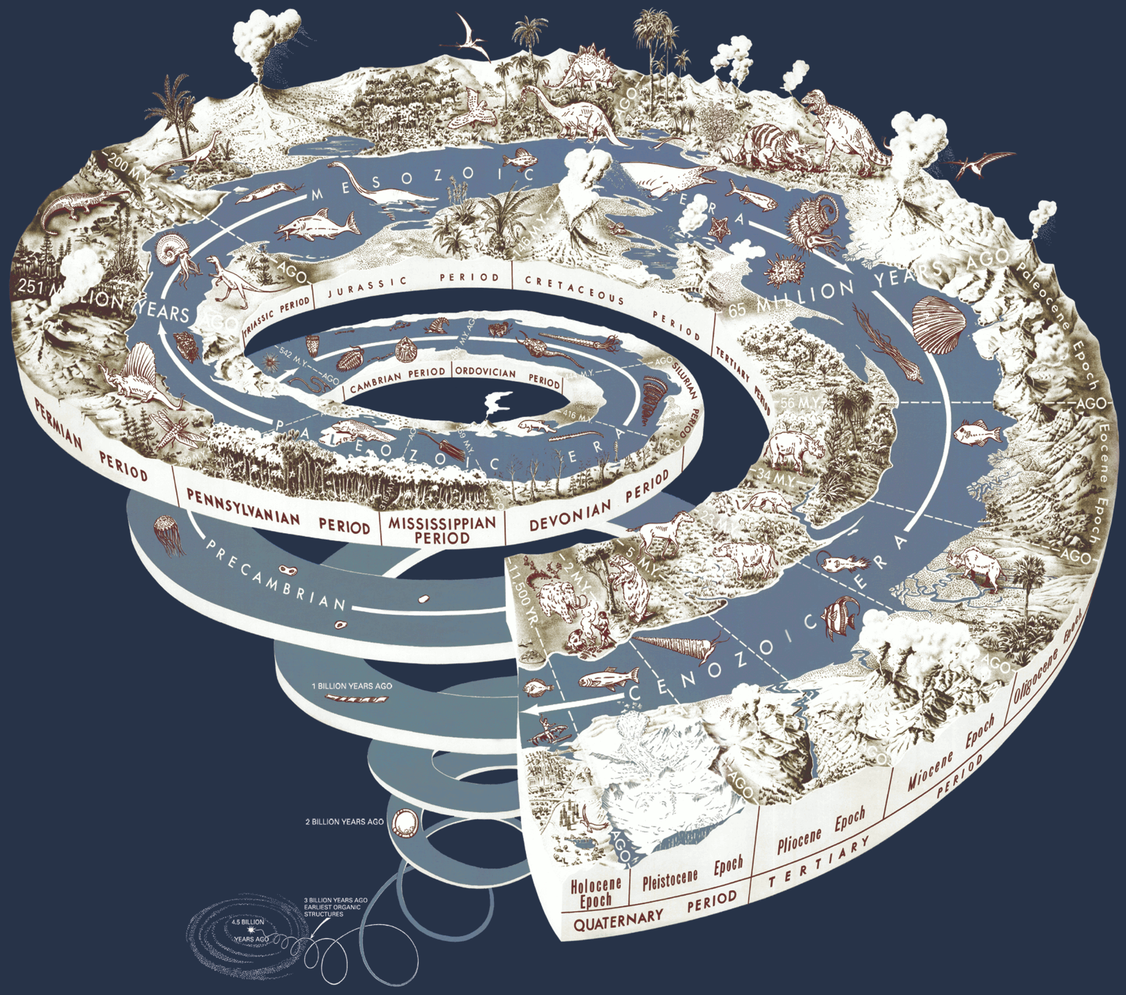
Représentation artistique des temps géologiques

Le Précambrien désigne de façon informelle une période géologique regroupant l'Hadéen, l'Archéen et le Protérozoïque, dans l'ordre chronologique. C'est-à-dire la très longue période de la formation de la Terre, il y a plus de 4,5 Ga, jusqu'à 540 Ma (début de l'ancienne ère primaire qui débute avec la période dite du Cambrien).

L'Hadéen commence avec la formation de la Terre, vers 4 600 Ma, et se termine au moment de l'apparition de la vie, vers 3 800 Ma. Ensuite, on parle d'Archéen. Durant l'Hadéen on observe la formation des océans par condensation de l'eau de l'atmosphère composée aussi d'azote, de gaz carbonique et de méthane. la solidification de la croûte terrestre et le refroidissement de la Terre se produisent à ce moment.

L'Archéen suit l'Hadéen et précède le Protérozoïque, tous trois étant regroupés sous le vocable de Précambrien. Son origine est placée à 3 800 Ma.
L'atmosphère de l’Archéen ne contient pas d'oxygène libre. La température de l'atmosphère est comparable à celle d'aujourd'hui, bien que le soleil soit un tiers moins lumineux, la différence étant compensée par la présence de gaz à effet de serre.
la vie est présente pendant cette période, mais elle était réduite à des formes simples unicellulaires et sans noyau, les Archéobactéries. La fossilisation d'organismes microscopiques pendant cette période est à l'origine des premières roches sédimentaires, appelées stromatolithes.

Le Protérozoïque précède l'apparition de formes de vie complexes sur Terre. Il couvre à lui seul plus de la moitié du temps d'existence de la planète. Il finit au début du Cambrien, à partir du moment où les premiers fossiles d'animaux connus sous le nom de trilobites apparaissent.
Les principaux événements du Protérozoïque sont une transition vers une atmosphère oxygénée, plusieurs glaciations et une accélération de l'évolution d'organismes à corps mou.

Le Paléozoïque est une ère géologique qui s'étend de 540 à 250 Ma et se subdivise en six périodes. Cette ère est parfois appelée ère primaire. Son début correspond à l'apparition de nombreux fossiles à coquilles dures. Cette ère s'achève par une extinction massive.

Cambrien
Première des six périodes du Paléozoïque. Il s'étend de 542 à 488 Ma. Il est suivi par l'Ordovicien.
Dans les roches du Cambrien, on peut observer que de nombreux ancêtres d’animaux vivant aujourd’hui venaient tout juste d’apparaître. C’étaient les mollusques à coquille et à tentacules qui ont évolué jusqu’à nos palourdes et nos bigorneaux, et les Arthropodes aux pattes articulées qui sont devenus les crabes et les homards. Les étoiles de mer, les oursins, les coraux, les éponges, sont également apparus à cette époque.

Ordovicien
Seconde période du Paléozoïque. Il s'étend de 488 à 435 Ma. Il est suivi par le Silurien et précédé par le Cambrien.
L’Ordovicien est une époque de mer continentale peu profonde riche en vie. En particulier les trilobites et les brachiopodes sont variés et nombreux.

Silurien
Troisième période du Paléozoïque qui s'étend de 444 à 416 Ma. Il est suivi par le Dévonien et est précédé par l'Ordovicien.
Le début du Silurien est marqué par une extinction massive où près de 60 % des espèces marines ont disparu. Des formes primitives de plantes multicellulaires envahissent les terres. Quelques rares Arthropodes ont migré vers la terre. Les poissons se sont diversifiés et ont développé des écailles mobiles.

Dévonien
Quatrième période du Paléozoïque, le Dévonien, de 408 à 355 Ma, est connu sous le nom d'âge à effet de serre ou encore d'âge des fougères. L'étendue des récifs indique que le climat était clément et chaud. Les premiers requins apparaissent au début du Dévonien.

Carbonifère
Cinquième période du Paléozoïque s’étendant de 355 à 295 Ma. Il est nommé ainsi d’après les vastes couches de charbon, datant de cet âge. Le Carbonifère suit le Dévonien et précède le Permien.
Durant cette période, la vie marine était riche en crinoïdes et autres espèces d’échinodermes. Les brachiopodes sont abondants. Les trilobites se sont raréfiés. Sur les terres, une population variée de plantes existe. Les vertébrés terrestres incluent de grands amphibiens.

Permien
Sixième période du Paléozoïque qui s'étend de 299 à 251 Ma. Le Permien est précédé par le Carbonifère et suivi par le Trias.
Toutes les masses de terre, à l'exception d'une portion de l'Asie du Sud-Est se sont agglomérées en un seul supercontinent appelé Pangée.
Le Permien se termine par la plus massive des extinctions d'espèces : 90 à 95% de la vie marine s'est éteinte ainsi que près de 70% des espèces terrestres. Les causes de cette extinction les plus souvent citées sont une asphyxie des océans, un volcanisme majeur en Sibérie, une baisse importante du niveau de la mer ou une combinaison de plusieurs causes.
Les formes de vie dominantes sont représentées par de grands amphibiens et de grands reptiles incluant les ancêtres des dinosaures. La vie marine est riche en mollusques, échinodermes et brachiopodes. Les derniers trilobites ont disparu. Les premiers arbres modernes (conifères) sont apparus durant le Permien.

Le Mésozoïque
C’est une ère géologique qui s'étend de 251 à 65 Ma et se subdivise en trois périodes. Cette ère est parfois appelée ère secondaire.
Au début du Mésozoïque, la totalité des terres émergées était rassemblée dans un supercontinent, la Pangée.
L'atmosphère est chargée de gaz carbonique ce qui influence beaucoup l'environnement. La végétation devient moins luxuriante, ce qui ne l'empêche pas de présenter des formes beaucoup plus nombreuses et supérieures à celles de l'époque primaire. Les conifères envahissent des terrains désormais plus secs.
Le Mésozoïque est connu sous le nom plus familier d'âge des dinosaures. Il est aussi marqué par l'apparition des oiseaux, des mammifères et des plantes angiospermes. Il est caractérisé par une famille nouvelle de céphalopodes, celle des ammonites, qui apparaît au début et s'éteint à la fin de cet âge.

Trias
Première période du Mésozoïque qui s'étend de 251 à 200 Ma. Le Trias est précédé par le Permien et suivi par le Jurassique.
Le Trias débute par définition après la plus grande extinction d'espèces vivantes dans l'histoire de l'évolution de la Vie sur terre. Le début du Trias est marqué par une lente et difficile re-diversification des espèces après la catastrophe.
L'environnement marin est marqué par l'établissement des types modernes de coraux. Les ammonites vont se re-diversifier et redevenir abondantes. Les reptiles marins vont se développer, devenir communs et atteindre des tailles énormes.
Sur terre, les plantes à graines vont dominer la flore et dans l'hémisphère nord les conifères vont se multiplier.

Jurassique
Deuxième période du Mésozoïque qui s'étend de 200 à 145 Ma. Le Jurassique est précédé par le Trias et suivi par le Crétacé.
Au début du Jurassique, le supercontinent Pangée commence à se scinder. Le climat est chaud.
Les formes de vie les plus évoluées dans les mers sont les poissons et des reptiles. Sur terre, les reptiles restent dominants.

Crétacé
Troisième période du Mésozoïque qui s'étend de 145 à 65,5 Ma. Elle précède le Paléogène et vient après le Jurassique. Elle se termine avec la disparition des dinosaures et d'un grand nombre d'autres formes de vie.
Durant le Crétacé, le supercontinent Pangée finit de se scinder pour former nos continents actuels bien que leur position soit substantiellement différente de celle de nos jours.
Sur terre, les plantes se modernisent. Les plantes à fleurs sont bien établies. Les conifères évoluent en des formes modernes. Les premiers représentants d'arbres modernes apparaissent tels les figuiers, sycomores et magnolias.
Les mammifères sont petits. La faune est dominée par les reptiles, essentiellement par les dinosaures.
Dans les mers, les raies, les requins modernes et les poissons deviennent communs. Les reptiles marins s'étendent.
À la fin du Crétacé, une part significative de la vie marine disparaît, incluant la plupart des céphalopodes (toutes les ammonites et la plupart des nautiles). Des mollusques disparaissent ainsi que tous les reptiles marins à l'exception des tortues et des crocodiles. La plus fameuse des disparitions reste celle des dinosaures. La plupart des oiseaux disparaissent durant cette extinction.

Le Cénozoïque
C’est une ère géologique qui débute il y a 65,5 Ma, soit juste après la disparition des dinosaures à la fin du Crétacé. Il est précédé du Mésozoïque et se poursuit de nos jours.
Le Cénozoïque se divise en deux systèmes : le Paléogène (comprenant les 3 époques du Paléocène, de l'Éocène et de l'Oligocène) et le Néogène (comprenant les 4 époques du Miocène, du Pliocène, du Pléistocène et de l'Holocène).
L'ancienne subdivision en ères Tertiaire et Quaternaire a été abandonnée.
Les continents ont continué à dériver jusqu'à occuper leurs emplacements actuels.
Le Cénozoïque est l'ère des Mammifères qui, à partir de quelques formes simples, ont divergé durant cette ère en divers embranchements d'animaux terrestres, marins et aériens.

Paléogène
C’est la première période du Cénozoïque, suivant le Crétacé et précédant le Néogène ; il regroupe les époques de l'Oligocène, de l'Éocène et du Paléocène depuis 65,5 jusqu'à 23,03 Ma.
La dérive des continents s'est poursuivie sans changements notables par rapport à la période précédente.
La limite avec le Crétacé correspond aux extinctions du Crétacé. Les mammifères ont évolué depuis des formes simples en des espèces plus complexes. Certains d'entre eux se sont spécialisés dans des formes géantes qui ont conquis la terre et les océans. Les oiseaux ont eux aussi évolué considérablement durant cette période. La plupart des autres branches du vivant sont restées relativement inchangées.

Néogène
C’est le dernier système de l'ère Cénozoïque ; il suit le Paléogène, et se subdivise en Miocène, Pliocène, Pléistocène et Holocène.
Les continents avaient déjà approximativement leurs emplacements actuels, le changement le plus notable étant la jonction de l'Amérique du Nord et de l'Amérique du Sud.
Le climat s'est sensiblement refroidi durant cette période ; cette tendance culmine pendant les glaciations du Pléistocène.
Pendant ces 23 Ma, les mammifères et les oiseaux ont évolué considérablement. La plupart des autres formes de vie sont restées relativement stables.
Le Pléistocène et l'Holocène correspondent au développement de l'Homme.

Bibliographie et ressources

Ressources Internet
Dossier CNRS de l’origine de la vie à l’homme.
http://www.cnrs.fr/cw/dossiers/dosevol/

Ressources Vidéo
« Espèce d’espèce » documentaire qui a remporté en 2008 le Grand prix Pariscience qui récompense le meilleur film au festival international du film scientifique, Pariscience.
Documentaire de la BBC :
Sur la terre des géants
Sur la terre des dinosaures
Sur la terre des monstres disparus

Bibliographies
- Propos sur l’évolution, Covalences n°71, printemps 2009
- Les limites de la reconstruction des animaux disparus, Pour la Science 380, juin 2009
- Du big bang à l'homo sapiens, de Éric Buffetaut, Gallimard, encyclopédie découverte junior, 1991
- Il était une fois nos ancêtres , Richard dawkins
- La Plus Belle Histoire des plantes Jean-Marie Pelt , Marcel Maroyer , Théodore Monod,, Jacques Girardon
- La Plus Belle Histoire des animaux Boris Cyrulnik , Jean-Pierre Digard , Pascal Picq, Karine-Lou Matignon
- La plus belle Histoire de la Terre André Brahic, Paul Taponnier , Lester R. Brown , Jacques Girardon
- Une histoire de tout, ou presque ... Bill Bryson
- L’évolution du monde vivant, de Laurent Duret, Michel Aigle, Christian Biemont, Christophe Douady, Gilles Escarguel, Daniel Guinet, Jean Michel Mazin, 2007
- Classification phylogénétique du monde vivant, Guillaume Lecointre et Hervé Le Guyager, Belin, 2006
- Comprendre et enseigner la classification du vivant, Guillaume Lecointre, Belin, 2004
- La vie est belle, Stephen J. Gould, Seuil, 2004
- Le sourire du flamand rose, Stephen J. Gould, Seuil, 2000
- Les enfants de la Terre, Jean Auel, Pocket, 1994
- Après Darwin, La biologie, une science pas comme les autres, de Ernst Mayr, Quai des sciences, 2006
- Darwin, mille et une histoire d’animaux pour comprendre l’évolution, de Marc Giraud, Robert Laffont, 2009
- Histoire pittoresque de la paléontologie, Claude Babin, Mireille Gayet, Ellipses 2009
- Darwin contre Darwin, de Thierry Hoquet, Seuil, 2009

